常州市政府采购项目
公开招标文件

项目名称：钟楼高新园孵化器精装修文化氛围布置
项目编号：JSZC-320404-CZZY-G2024-0046
采 购 人：江苏省常州市钟楼区邹区镇人民政府
采购代理机构：常州中宇建设工程管理有限公司

目 录

第一章 投标邀请 1
第二章 投标人须知 5
第三章 资格审查 20
第四章 评标程序、评标方法和评标标准 22
第五章 采购需求 34
第六章 拟签订的合同文本 34
第七章 投标文件格式 50

第一章 投标邀请
项目概况
（钟楼高新园孵化器精装修文化氛围布置）的潜在投标人应在（政府采购一体化平台“苏采云”）获取采购文件，并于2024年9月26日09点00分（北京时间）前提交投标文件。

一、项目基本情况
项目编号：JSZC-320404-CZZY-G2024-0046
项目名称：钟楼高新园孵化器精装修文化氛围布置
预算金额：人民币312.5万元
最高限价：人民币250万元。投标报价不得高于限价，否则作为无效投标处理。
采购方式：公开招标
采购需求：本项目拟对雅创高科常州新光源产业园(4层，建筑面积约5380.41平方米)进行文化氛围整体设计、制作及安装，打造高新园创新创业项目孵化新载体集成商务办公、中试研发、路演对接、科技服务等功能。
合同履行期限：自合同签订之日50日（日历天）内完成所有工作并通过招标人验收。
本项目（是/否）接受联合体投标：不接受联合体

二、申请人的资格要求（须同时满足）
（一）满足《中华人民共和国政府采购法》第二十二条规定；
1.投标人资格声明函提供了符合招标文件要求的《投标人资格声明函》。
2.提供有效的营业执照副本复印件(三证合一)电子件或事业单位法人证书。
3.投标人信用记录未被“信用中国”网站（WWW.creditchina.gov.cn）或“中国政府采购网”网站（www.ccgp.gov.cn）列入失信被执行人、重大税收违法案件当事人名单、政府采购严重失信行为记录名单。
（二）落实政府采购政策需满足的资格要求：
（1）中小企业政策
□本项目不专门面向中小企业预留采购份额。
■本项目专门面向 ■中小 □小微企业采购。（说明：中小企业包含中型、小型、微型企业，小微企业包含小型、微型企业）
□本项目预留部分采购项目预算专门面向中小企业采购。对于预留份额，提供的货物由符合政策要求的中小企业制造、服务由符合政策要求的中小企业承接。预留份额通过以下措施进行：______/_____。
2.2 其它落实政府采购政策的资格要求（如有）：_____/____。
3.本项目的特定资格要求：无
3.1本项目是否接受分支机构参与响应：□是 ■否；
3.2 本项目是否属于政府购买服务：
■否
□是，公益一类事业单位、使用事业编制且由财政拨款保障的群团组织，不得作为承接主体；
3.3其他特定资格要求：无。

三、获取招标文件
1.时间：2024-9-6 00:00 - 2024-9-13 23:59，每天上午00:00-12:00,下午12:00-23:59（北京时间，法定节假日除外）。
2.地点：政府采购一体化平台“苏采云”
3.方式：投标人持CA数字认证证书登录政府采购一体化平台“苏采云”（http://jszfcg.jsczt.cn/jszc/login）获取电子版招标文件。
4.售价： 0 元。

四、提交投标文件截止时间、开标时间和地点
2024年9月26日09点00分（北京时间）
地点：“苏采云”政府采购交易系统网上开标大厅。

五、公告期限
自本公告发布之日起5个工作日。

六、其他补充事宜
1.本项目需要落实的政府采购政策：/。
2. 现场勘察及澄清：
2.1采购人不组织现场勘察。
2.2有关本次采购的事项若存在变动或修改，采购代理机构将通过更正公告形式发布，因未能及时了解相关最新信息所引起的投标失误责任由投标人自负。
3.本项目采用全流程电子化采购方式，请投标人认真学习政府采购一体化平台“苏采云”发布的相关操作手册，办理CA认证证书、进行政府采购一体化平台“苏采云”注册绑定，并认真核实数字认证证书情况确认是否符合本项目电子化采购流程要求。
技术支持服务热线 0519-85588210
CA认证证书办理（可邮寄）联系电话 0519-85588120
3.1办理CA认证证书
投标人登录政府采购一体化平台“苏采云”“新CA办理指南”，按照程序要求办理。
3.2注册
投标人登录政府采购一体化平台“苏采云” 下载“ 用户注册”查阅后进行自助注册。
3.3控件、客户端下载
投标人登录政府采购一体化平台“苏采云” 下载“驱动下载”，安装驱动。
3.4获取电子招标文件
投标人持CA数字认证证书登录政府采购一体化平台“苏采云”获取电子招标文件。未在规定期限内通过政府采购一体化平台“苏采云”获取招标文件的响应无效。
3.5编制电子响应文件
投标人应使用电子响应文件制作客户端编制电子响应文件并进行线上响应，投标人电子响应文件需要加密并加盖电子签章，如无法按照要求在电子响应文件中加盖电子签章和加密，请及时通过技术支持服务热线联系技术人员。
3.6提交电子响应文件
投标人应于响应截止时间前在政府采购一体化平台“苏采云”提交电子响应文件，上传电子响应文件过程中请保持与互联网的连接畅通。
3.7电子开标
投标人使用CA认证证书登录政府采购一体化平台“苏采云”进行电子化不见面开标。
3.8注意事项
投标人在开标前应当使用“验证CA”功能验证本地计算机的控件环境是否正常，并且在开标、评审过程中不可随意更换计算机，必须使用验证成功的计算机进行操作，否则造成相应后果由投标人自行承担。
4.关于常州市中小企业政府采购信用融资：
根据《常州市财政局 中国人民银行常州市中心支行关于进一步推进政府采购信用融资工作的通知》（常财购〔2021〕13号）等有关文件精神，我市实行政府采购信用融资，将信用作为政策工具引入政府采购领域，金融机构根据政府采购项目中标（成交）通知书或中标（成交）合同，为中标（成交）中小企业投标人提供相应额度贷款的融资模式。申请条件及操作流程等事项详见该文件相关内容或者常州市政府采购网--政采融资平台栏目。

七、对本次招标提出询问，请按以下方式联系。
1.招标人信息
名 称：江苏省常州市钟楼区邹区镇人民政府
地 址：常州市钟楼区会灵东路21号
联系电话：0519-83839092
2.采购代理机构信息
名 称：常州中宇建设工程管理有限公司
地 址：常州钟楼区大仓路65号（博济五星智造园）8号楼2楼209室
联系方式：0519-85785155
3.项目联系方式
项目联系人：罗珊珊
电 话：0519-85785155
4.其他联系方式
技术支持服务热线 0519-85588210
CA认证证书办理（可邮寄）联系电话 0519-85588120
注：上述个人信息由于工作需要经机构或本人同意对外公布。

第二章 投标人须知

投标人须知资料表
本表是对投标人须知的具体补充和修改，如有矛盾，均以本资料表为准。
标记“■”的选项意为适用于本项目，标记“□”的选项意为不适用于本项目。
条款号 | 条目 | 内容
2.2 | 项目属性 | 项目属性：  ■服务  □货物  □工程
2.3 | 科研仪器设备 | 是否属于科研仪器设备采购项目：  □是  ■否
2.4 | 核心产品 | ■关于核心产品本项目__包不适用。  □本项目__包为单一产品采购项目。  □本项目__包为非单一产品采购项目，核心产品为：__________。
3.1 | 现场考察 | ■不组织  □组织，考察时间：__年_月_日_点_分  考察地点：____________。
3.1 | 开标前答疑会 | ■不召开  □召开，召开时间：__年_月_日_点_分  召开地点：____________。
4.1 | 样品 | 投标样品递交：  ■不需要  □需要
5.2.5 | 标的所属行业 | 本项目采购标的对应的中小企业划分标准所属行业：其他未列明行业
11.2 | 投标报价 | 投标报价的特殊规定：  ■无  □有，具体情形：_____。
12 | 投标保证金 | 免收
13.1 | 投标有效期 | 自提交投标文件的截止之日起算90日历天。
25.5 | 分包 | 本项目的非主体、非关键性工作是否允许分包：  ■不允许  □允许，具体要求：  （1）可以分包履行的具体内容：_____；  （2）允许分包的金额或者比例：_____；  （3）其他要求：_____。
26.1.1 | 询问 | 询问送达形式：书面送达  对招标文件需要进行澄清或有疑问的投标人，均应在2024年9月 14 日上午11点 前按招标公告中的通讯地址，一次性将需要澄清或疑问内容以书面形式并加盖公章送达采购代理机构，否则视为无有效澄清或疑问。
26.3 | 联系方式 | 接收询问和质疑的联系方式  联系部门：常州中宇建设工程管理有限公司咨询一部；  联系电话：0519-85785155；  通讯地址：常州钟楼区大仓路65号（博济五星智造园）8号楼2楼209室。
27 | 代理费 | 收费对象：  □招标人  ■中标人  收费标准：中标单位须按中标总金额对应下表相对应分档按费率差额累进计算及支付中标服务费。中标服务费收费最低为人民币3000元，若按上述计算方式不足人民币3000元的，则按人民币3000元收取。  缴纳时间：中标单位在中标（成交）通知书发出之日起五个工作日内向采购代理机构缴纳。  如：中标总金额为120万元，则计算方式为100万元*1.5%+20万元*0.8%=16600元  户 名：常州中宇建设工程管理有限公司  开户银行：中国工商银行股份有限公司常州勤德支行  账 号：1105052609000510202
  服务类型  费率  中标金额（万元） | 服务招标
  100以下 | 1.5%
  100-500 | 0.8%
 | 纸质中标（成交）文件 | 中标人在签订合同前需递交与电子投标文件内容一致的纸质投标文件两份（需打印清晰，标注目录及页码），作为项目归档使用。（递交方式可采用邮寄或现场送达,招标人和采购代理机构各一份，联系方式见《第一章 采购邀请》）
投标人须知

一 说 明

1采购人、采购代理机构、投标人、联合体
1.1采购人、采购代理机构：指依法进行政府采购的国家机关、事业单位、团体组织，及其委托的采购代理机构。本项目采购人、采购代理机构见第一章《投标邀请》。
1.2投标人（也称“投标人”、“申请人”）：指向采购人提供货物、工程或者服务的法人、其他组织或者自然人。
1.3联合体：指两个以上的自然人、法人或者其他组织组成一个联合体，以一个投标人的身份共同参加政府采购。

2资金来源、项目属性、科研仪器设备采购、核心产品
2.1资金来源为财政性资金和/或本项目采购中无法与财政性资金分割的非财政性资金。
2.2项目属性见《投标人须知资料表》。
2.3是否属于科研仪器设备采购见《投标人须知资料表》。
2.4核心产品见《投标人须知资料表》。

3现场考察、开标前答疑会
3.1若《投标人须知资料表》中规定了组织现场考察、召开开标前答疑会，则投标人应按要求在规定的时间和地点参加。
3.2由于未参加现场考察或开标前答疑会而导致对项目实际情况不了解，影响投标文件编制、投标报价准确性、综合因素响应不全面等问题的，由投标人自行承担不利评审后果。

4样品
4.1本项目是否要求投标人提供样品，以及样品制作的标准和要求、是否需要随样品提交相关检测报告、样品的递交与退还等要求见《投标人须知资料表》。
4.2样品的评审方法以及评审标准等内容见第四章《评标方法和评标标准》。

5政府采购政策（包括但不限于下列具体政策要求）
5.1进口产品
5.1.1指通过中国海关报关验放进入中国境内且产自关境外的产品，包括已经进入中国境内的进口产品。关于进口产品的相关规定依据《政府采购进口产品管理办法》（财库〔2007〕119号文）、《关于政府采购进口产品管理有关问题的通知》（财办库〔2008〕248号文）。
5.2中小企业、监狱企业及残疾人福利性单位
5.2.1中小企业定义：
5.2.1.1中小企业是指在中华人民共和国境内依法设立，依据国务院批准的中小企业划分标准确定的中型企业、小型企业和微型企业，但与大企业的负责人为同一人，或者与大企业存在直接控股、管理关系的除外。符合中小企业划分标准的个体工商户，在政府采购活动中视同中小企业。关于中小企业的相关规定依据《中华人民共和国中小企业促进法》、《政府采购促进中小企业发展管理办法》（财库〔2020〕46号）、《关于印发中小企业划型标准规定的通知》（工信部联企业〔2011〕300 号）、《国务院关于进一步促进中小企业发展的若干意见》（国发〔2009〕36 号）。
5.2.1.2投标人提供的货物、工程或者服务符合下列情形的，享受中小企业扶持政策：
（1）在货物采购项目中，货物由中小企业制造，即货物由中小企业生产且使用该中小企业商号或者注册商标；
（2）在工程采购项目中，工程由中小企业承建，即工程施工单位为中小企业；
（3）在服务采购项目中，服务由中小企业承接，即提供服务的人员为中小企业依照《中华人民共和国劳动合同法》订立劳动合同的从业人员。
5.2.1.3在货物采购项目中，投标人提供的货物既有中小企业制造货物，也有大型企业制造货物的，不享受中小企业扶持政策。
5.2.1.4以联合体形式参加政府采购活动，联合体各方均为中小企业的，联合体视同中小企业。其中，联合体各方均为小微企业的，联合体视同小微企业。
5.2.2监狱企业定义：是指由司法部认定的为罪犯、戒毒人员提供生产项目和劳动对象，且全部产权属于司法部监狱管理局、戒毒管理局、直属煤矿管理局，各省、自治区、直辖市监狱管理局、戒毒管理局，各地（设区的市）监狱、强制隔离戒毒所、戒毒康复所，以及新疆生产建设兵团监狱管理局、戒毒管理局的企业。
5.2.3残疾人福利单位定义：享受政府采购支持政策的残疾人福利性单位应当同时满足以下条件：
5.2.3.1安置的残疾人占本单位在职职工人数的比例不低于25%（含25%），并且安置的残疾人人数不少于10 人（含10 人）；
5.2.3.2依法与安置的每位残疾人签订了一年以上（含一年）的劳动合同或服务协议；
5.2.3.3为安置的每位残疾人按月足额缴纳了基本养老保险、基本医疗保险、失业保险、工伤保险和生育保险等社会保险费；
5.2.3.4通过银行等金融机构向安置的每位残疾人，按月支付了不低于单位所在区县适用的经省级人民政府批准的月最低工资标准的工资；
5.2.3.5提供本单位制造的货物、承担的工程或者服务（以下简称产品），或者提供其他残疾人福利性单位制造的货物（不包括使用非残疾人福利性单位注册商标的货物）；
5.2.3.6前款所称残疾人是指法定劳动年龄内，持有《中华人民共和国残疾人证》或者《中华人民共和国残疾军人证（1 至8 级）》的自然人，包括具有劳动条件和劳动意愿的精神残疾人。在职职工人数是指与残疾人福利性单位建立劳动关系并依法签订劳动合同或服务协议的雇员人数。
5.2.4本项目是否专门面向中小企业预留采购份额见第一章《投标邀请》。
5.2.5采购标的对应的中小企业划分标准所属行业见《投标人须知资料表》。
5.2.6小微企业价格评审优惠的政策调整：见第四章《评标方法和评标标准》。
5.3政府采购节能产品、环境标志产品
5.3.1政府采购节能产品、环境标志产品实施品目清单管理。财政部、发展改革委、生态环境部等部门根据产品节能环保性能、技术水平和市场成熟程度等因素，确定实施政府优先采购和强制采购的产品类别及所依据的相关标准规范，以品目清单的形式发布并适时调整。依据品目清单和认证证书实施政府优先采购和强制采购。
5.3.2采购人拟采购的产品属于品目清单范围的，采购人及其委托的采购代理机构依据国家确定的认证机构出具的、处于有效期之内的节能产品、环境标志产品认证证书，对获得证书的产品实施政府优先采购或强制采购。关于政府采购节能产品、环境标志产品的相关规定依据《关于调整优化节能产品、环境标志产品政府采购执行机制的通知》（财库〔2019〕9号）。
5.3.3如本项目采购产品属于实施政府强制采购品目清单范围的节能产品，则投标人所报产品必须获得国家确定的认证机构出具的、处于有效期之内的节能产品认证证书，否则投标无效；
5.3.4非政府强制采购的节能产品或环境标志产品，依据品目清单和认证证书实施政府优先采购。优先采购的具体规定见第四章《评标方法和评标标准》（如涉及）。
5.3.5依据《关于印发〈商品包装政府采购需求标准（试行）〉、〈快递包装政府采购需求标准（试行）〉的通知》（财办库〔2020〕123号）文件精神，采购人在采购文件中明确政府采购投标人提供产品及相关快递服务的具体包装要求的，在政府采购合同中载明对政府采购投标人提供产品及相关快递服务的具体包装要求和履约验收相关条款的，中标成交投标人必须严格执行，必要时应按照要求在履约验收环节出具检测报告。
5.4支持乡村产业振兴管理
5.4.1为落实《关于运用政府采购政策支持乡村产业振兴的通知》（财库〔2021〕19号）有关要求，做好支持脱贫攻坚工作，本项目采购活动中对于支持乡村振兴管理的相关要求见第五章《采购需求》（如涉及）。
5.5正版软件
5.5.1依据《财政部 国家发展改革委 信息产业部关于印发无线局域网产品政府采购实施意见的通知》（财库〔2005〕366 号），采购无线局域网产品和含有无线局域网功能的计算机、通信设备、打印机、复印机、投影仪等产品的，优先采购符合国家无线局域网安全标准（GB 15629.11/1102）并通过国家产品认证的产品。其中，国家有特殊信息安全要求的项目必须采购认证产品，否则投标无效。财政部、国家发展改革委、信息产业部根据政府采购改革进展和无线局域网产品技术及市场成熟等情况，从国家指定的认证机构认证的生产厂商和产品型号中确定优先采购的产品，并以“无线局域网认证产品政府采购清单”（以下简称清单）的形式公布。清单中新增认证产品厂商和型号，由财政部、国家发展改革委、信息产业部以文件形式确定、公布并适时调整。
5.5.2各级政府部门在购置计算机办公设备时，必须采购预装正版操作系统软件的计算机产品，相关规定依据《国家版权局、信息产业部、财政部、国务院机关事务管理局关于政府部门购置计算机办公设备必须采购已预装正版操作系统软件产品的通知》（国权联〔2006〕1 号）、《国务院办公厅关于进一步做好政府机关使用正版软件工作的通知》（国办发〔2010〕47 号）、《财政部关于进一步做好政府机关使用正版软件工作的通知》（财预〔2010〕536 号）。
5.6信息安全产品
5.6.1所投产品属于《关于调整信息安全产品强制性认证实施要求的公告》（2009 年第33 号）范围的，采购经国家认证的信息安全产品，否则投标无效。关于信息安全相关规定依据《关于信息安全产品实施政府采购的通知》（财库〔2010〕48 号）。
5.7政府采购创新产品政策
5.7.1采购人要将创新要求嵌入采购项目需求，可在采购文件中设定评审规则，优先采购各级政府部门公开发布的有效期内的创新产品、创新服务、首台套、首购首用等《目录》的创新产品，上述《目录》内创新产品，自认定之日起2年内视同已具备相应销售业绩，参加政府采购活动时业绩分值为满分。
5.8绿色采购政策
5.8.1绿色数据中心政策
依据《绿色数据中心政府采购需求标准（试行）》（财办库〔2023〕7 号）文件精神，采购人在采购数据中心相关设备、运维服务，应当有利于节约能源、环境保护和资源循环利用，按照《需求标准》实施相关采购活动。采购人应当加强采购需求管理，根据《需求标准》提出的指标编制数据中心相关设备、运维服务政府采购项目的采购文件，并在合同中明确对相关指标的验收方式和违约责任。采购人应当在履约验收中对投标人提供的产品或服务进行抽查检测，必要时可委托取得相关资质的第三方机构对其进行检测、认证。因检测、认证涉及生产过程或检测时间长等原因，不能在验收过程中开展检测、认证的，可要求投标人在验收阶段提供相关检测报告、认证报告。
5.8.2推广应用绿色建材
采购人实施政府采购工程项目，要按照《常州市政府采购支持绿色建材促进建筑品质提升试点工作方案》（常财购〔2023〕18 号）总体要求，落实《绿色建筑和绿色建材政府采购需求标准》（财库〔2022〕35 号）和《政府采购支持绿色建材促进建筑品质提升政策项目实施指南》（财办库〔2023〕52 号）,依据相关需求标准确定采购需求，在采购文件和采购合同中载明具体需求、履约验收条款和违约责任。
5.8.3优先使用低挥发性有机化合物产品
采购人要落实挥发性有机化合物（VOCs）治理要求，若本项目中涉及涂料、胶黏剂、油墨、清洗剂等挥发性有机物产品的，属于强制性标准的，投标人应当提供符合国家和江苏省相关VOCs 含量限制标准的产品；属于推荐性标准的，应当在采购文件中载明低VOCs的优惠幅度、评审标准等，以体现优先采购。

6投标费用
6.1投标人应自行承担所有与准备和参加投标有关的费用，无论投标的结果如何，采购人或采购代理机构在任何情况下均无承担这些费用的义务和责任。

二 招标文件

7招标文件构成
7.1招标文件包括以下部分：
- 投标邀请
- 投标人须知
- 资格审查
- 评标程序、评标方法和评标标准
- 采购需求
- 拟签订的合同文本
- 投标文件格式
7.2投标人应认真阅读招标文件的全部内容。投标人应按照招标文件要求提交投标文件并保证所提供的全部资料的真实性，并对招标文件做出实质性响应，否则投标无效。

8对招标文件的澄清或修改
8.1采购人或采购代理机构对已发出的招标文件进行必要澄清或者修改的，将在原公告发布媒体上以发布更正公告的形式通知所有获取招标文件的潜在投标人。
8.2澄清或者修改的内容为招标文件的组成部分，并对所有获取招标文件的潜在投标人具有约束力。澄清或者修改的内容可能影响投标文件编制的，将在投标截止时间至少15日前，以更正公告形式通知所有获取招标文件的潜在投标人；不足15日的，将顺延提交投标文件的截止时间和开标时间。

三 投标文件的编制

9投标范围、投标文件中计量单位的使用及投标语言
9.1本项目如划分采购包，投标人可以对本项目的其中一个采购包进行投标，也可同时对多个采购包进行投标。投标人应当对所投采购包对应第五章《采购需求》所列的全部内容进行投标，不得将一个采购包中的内容拆开投标，否则其对该采购包的投标将被认定为无效投标。
9.2除招标文件有特殊要求外，本项目投标所使用的计量单位，应采用中华人民共和国法定计量单位。
9.3除专用术语外，投标文件及来往函电均应使用中文书写。必要时专用术语应附有中文解释。投标人提交的支持资料和已印制的文献可以用外文，但相应内容应附有中文翻译本，在解释投标文件时以中文翻译本为准。未附中文翻译本或翻译本中文内容明显与外文内容不一致的，其不利后果由投标人自行承担。

10投标文件构成
10.1投标人应当按照招标文件的要求编制投标文件。投标文件应由《资格证明文件》、《商务技术文件》两部分构成。投标文件的部分格式要求，见第七章《投标文件格式》。
10.2对于招标文件中标记了“实质性格式”文件的，投标人不得改变格式中给定的文字所表达的含义，不得删减格式中的实质性内容，不得自行添加与格式中给定的文字内容相矛盾的内容，不得对应当填写的空格不填写或不实质性响应，否则投标无效。未标记“实质性格式”的文件和招标文件未提供格式的内容，可由投标人自行编写。
10.3第四章《评标程序、评标方法和评标标准》中涉及的证明文件。
10.4对照第五章《采购需求》，说明所提供货物和服务已对第五章《采购需求》做出了响应，或申明与第五章《采购需求》的偏差和例外。如第五章《采购需求》中要求提供证明文件的，投标人应当按具体要求提供证明文件。
10.5投标人认为应附的其他材料。

11投标报价
11.1所有投标均以人民币报价。
11.2投标人的报价应包括为完成本项目所发生的一切费用和税费，招标人将不再支付报价以外的任何费用。投标人的报价应包括但不限于下列内容，《投标人须知资料表》中有特殊规定的，从其规定。
11.3本项目报价表上的价格为含税报价，包括但不限于为实施和完成本项目全部相关内容所需的劳务费、技术服务费、物料费用、自备仪器设备的使用和管理、交通运输、保险、税费和利润，以及为完成该项服务项目所涉及到的一切相关费用，招标人不再支付其他任何费用，政策性文件规定及合同包含的所有风险、责任和招标文件所要求的相关服务等全部内容，报价为最终报价，除非因特殊原因并经买卖双方协商同意，投标人不得再要求追加任何费用。同时，除非合同条款中另有规定，否则，投标人所报价格在合同响应、实施期间不因市场变化因素而变动。
11.3.1按照招标文件要求完成本项目的全部相关服务费用。
11.4采购人不得向投标人索要或者接受其给予的赠品、回扣或者与采购无关的其他商品、服务。
11.5投标人不能提供任何有选择性或可调整的报价，否则其投标无效。

12投标保证金

根据江苏省和常州市的相关文件规定，免收投标保证金。

13投标有效期
13.1投标文件应在本招标文件《投标人须知资料表》中规定的投标有效期内保持有效，投标有效期少于招标文件规定期限的，其投标无效。

14投标文件的签署、加盖公章
14.1招标文件要求签字的内容（如授权委托书等），可以使用电子签章或使用原件的电子件（电子件指扫描件、照片等形式电子文件）；要求第三方出具的加盖公章原件（如联合协议、分包意向协议、制造商授权书等），投标文件中应使用原件的电子件。
14.2招标文件要求加盖公章的内容，一般通过投标文件编制工具加盖电子签章。

四 投标文件的提交

15投标文件的提交
15.1本项目使用政府采购一体化平台“苏采云”。投标人根据招标文件及政府采购一体化平台“苏采云”投标人操作手册要求编制、生成并提交电子投标文件。
15.2采购人及采购代理机构拒绝接受通过政府采购一体化平台“苏采云”以外任何形式提交的投标文件。

16投标截止时间
16.1投标人应在招标文件要求提交投标文件截止时间前，将电子投标文件提交至政府采购一体化平台“苏采云”。

17投标文件的修改与撤回
17.1投标截止时间前，投标人可以通过政府采购一体化平台“苏采云”对所提交的投标文件进行补充、修改或者撤回。
17.2投标人对投标文件的补充、修改的内容应当按照招标文件要求签署、加盖公章，作为投标文件的组成部分。

五 开标、资格审查及评标

18开标
18.1采购人或采购代理机构将按招标文件的规定，在投标截止时间的同一时间和招标文件预先确定的地点组织开标。
18.2本项目开标采用不见面招投标模式，使用政府采购一体化平台“苏采云”在线进行开标。投标人应在规定的时间内对投标文件进行解密，因非系统原因导致的解密失败，视为投标无效。
18.3开标过程将使用政府采购一体化平台“苏采云”公布投标人名称、投标价格和招标文件规定的需要宣布的其他内容并进行记录，并由参加开标的各投标人代表在规定时间内确认。投标人超过规定时间未确认但是未提出疑义的，系统将视同已确认。
18.4投标人代表对开标过程和开标记录有疑义，以及认为采购人、采购代理机构相关工作人员有需要回避的情形的，应当场通过业务系统提出询问或者回避申请。采购人、采购代理机构对投标人代表提出的询问或者回避申请将及时处理。
18.5投标人不足3家的，不予开标。
18.6投标人须在开标前使用“验证CA”功能验证本地计算机的控件环境是否正常，并且在开标评审过程中不可随意更换计算机，必须使用验证成功的计算机进行操作，否则造成相应后果由投标人自行承担。本地计算机要求安装摄像头、麦克风和音箱，保持网络通畅。
18.7因本项目采用不见面交易的方式，在开标、评审过程中，投标人需要保持操作计算机前有相关责任人值守，及时对于系统或者评委会发出的指令和要求进行响应操作。如果因为无人值守造成不能及时回应系统或者评委会指令和要求从而导致影响开标、评审结果的，责任由投标人承担。
18.8如果在采购活动过程中出现以下情形，导致“政府采购一体化平台“苏采云””系统无法正常运行，或者无法保证本项目采购活动的公平、公正和安全时，代理机构可以延缓或者暂停采购活动，情况严重的可以终止采购活动：
1)平台系统发生故障而无法登录访问的；
2)平台系统应用或数据库出现错误，不能进行正常操作的；
3)平台系统发现严重安全漏洞，有潜在泄密危险的；
4)病毒发作导致平台系统不能进行正常操作的；
5)其他无法保证本次采购活动的公平、公正和安全的情况。
出现上述情形，不影响采购活动公平、公正性的，代理机构可以待上述情形消除后继续组织不见面交易采购活动，也可以决定某些环节以纸质形式进行；影响或可能影响采购活动公平、公正性的，应当终止本次项目，重新组织采购。

19资格审查
19.1见第三章《资格审查》。

20评标委员会
20.1评标委员会根据政府采购有关规定和本次招标采购项目的特点进行组建，并负责具体评标事务，独立履行职责。
20.2评审专家须符合相关规定。依法自行选定评审专家的，采购人和采购代理机构将查询有关信用记录，对具有行贿、受贿、欺诈等不良信用记录的人员，拒绝其参与政府采购活动。

21评标程序、评标方法和评标标准
21.1见第四章《评标程序、评标方法和评标标准》。

六 确定中标

22确定中标人
22.1采购人将在评标报告确定的中标候选人名单中按顺序确定中标人，中标候选人并列的，由采购人依法确定。

23中标公告与中标通知书
23.1采购人或采购代理机构自中标人确定之日起2个工作日内，在常州市政府采购网公告中标结果，同时向中标人发出中标通知书，中标公告期限为1个工作日。
23.2中标通知书对采购人和中标投标人均具有法律效力。中标通知书发出后，采购人改变中标结果的，或者中标投标人放弃中标项目的，应当依法承担法律责任。

24废标
24.1在招标采购中，出现下列情形之一的，应予废标：
24.1.1符合专业条件的投标人或者对招标文件作实质响应的投标人不足三家的；
24.1.2出现影响采购公正的违法、违规行为的；
24.1.3投标人的报价均超过了采购预算，采购人不能支付的；
24.1.4因重大变故，采购任务取消的。
24.1.5平台系统出现序号18.8的所述情形，情况严重且影响采购活动公平、公正性的。
24.2废标后，采购人将废标理由通知所有投标人。

25签订合同
25.1中标人、采购人应当自中标通知书发出之日起30日内，按照招标文件和中标人投标文件的规定签订书面合同。所签订的合同不得对招标文件确定的事项和中标人投标文件作实质性修改。
25.2中标人拒绝与采购人签订合同的，采购人可以按照评标报告推荐的中标候选人名单排序，确定下一候选人为中标人，也可以重新开展政府采购活动。
25.3联合体中标的，联合体各方应当共同与采购人签订合同，就中标项目向采购人承担连带责任。
25.4政府采购合同不能转包。
25.5采购人允许采用分包方式履行合同的，中标人可以依法在中标后将中标项目的非主体、非关键性工作采取分包方式履行合同。本项目的非主体、非关键性工作是否允许分包，见《投标人须知资料表》。政府采购合同分包履行的，应当在投标文件中载明分包承担主体，分包承担主体应当具备相应资质条件且不得再次分包，否则投标无效。中标人就采购项目和分包项目向采购人负责，分包投标人就分包项目承担责任。

26询问与质疑
26.1询问
26.1.1投标人对政府采购活动事项有疑问的，可依法提出询问，并按《投标人须知资料表》载明的形式送达采购人或采购代理机构。
26.1.2采购人或采购代理机构对投标人依法提出的询问，在3个工作日内作出答复，但答复的内容不得涉及商业秘密。
26.2质疑
26.2.1投标人认为采购文件、采购过程、中标结果使自己的权益受到损害的，可以在知道或者应知其权益受到损害之日起7个工作日内，由投标人派授权代表以书面形式向采购人、采购代理机构提出质疑。采购人、采购代理机构在收到质疑函后7个工作日内作出答复。
26.2.2质疑函须使用财政部制定的范本文件。（下载网址：http://gks.mof.gov.cn/ztztz/zhengfucaigouguanli/201802/t20180201_2804589.htm）
26.2.3投标人为自然人的，应当由本人签字；投标人为法人或者其他组织的，应当由法定代表人、主要负责人，或者其授权代表签字或者加盖公章，并加盖公章。
26.2.4投标人应在法定质疑期内一次性提出针对同一采购程序环节的质疑，法定质疑期内针对同一采购程序环节再次提出的质疑，采购人、采购代理机构有权不予答复。
26.3接收询问和质疑的联系部门、联系电话和通讯地址见《投标人须知资料表》。

27代理费
27.1收费对象、收费标准及缴纳时间见《投标人须知资料表》。由中标人支付的，中标人须一次性向采购代理机构缴纳代理费，投标报价应包含代理费用。

第三章 资格审查

一、资格审查程序
- 开标结束后，采购人将根据《资格审查要求》中的规定，对投标人进行资格审查，并形成资格审查结果。
- 《资格审查要求》中对格式有要求的，除招标文件另有规定外，均为“实质性格式”文件。
- 投标人《资格证明文件》有任何一项不符合《资格审查要求》的，资格审查不合格，其投标无效。
- 资格审查合格的投标人不足3家的，不进行评标。

二、资格审查要求
序号 | 审查因素 | 审查内容 | 格式要求
1 | 满足《中华人民共和国政府采购法》第二十二条规定及法律法规的其他规定 | 具体规定见第一章《投标邀请》
1-1 | 投标人资格声明函 | 提供了符合招标文件要求的《投标人资格声明函》。 | 格式见《投标文件格式》
1-2 | 投标人信用记录 | 查询渠道：信用中国网站和中国政府采购网（www.creditchina.gov.cn、www.ccgp.gov.cn）；  截止时点：投标截止时间以后、资格审查阶段采购人或采购代理机构的实际查询时间；  信用信息查询记录和证据留存具体方式：查询结果网页打印页作为查询记录和证据，与其他采购文件一并保存；  信用信息的使用原则：经认定的被列入失信被执行人、重大税收违法案件当事人名单、政府采购严重违法失信行为记录名单的投标人，其投标无效。联合体形式投标的，联合体成员存在不良信用记录，视同联合体存在不良信用记录。 | 无须投标人提供，由采购人查询。
1-3 | 营业执照副本 | “三证合一”的营业执照副本 | 提供证明文件的电子件或电子证照
2 | 落实政府采购政策需满足的资格要求 | 具体要求见第一章《采购邀请》
2-1 | 中小企业声明函 | 1、供应商单独参与投标的，应提供中小企业声明函；如为监狱企业或残疾人福利性单位，不必提供中小企业声明函，但须按注1或注2要求提供证明材料。  2、如招标文件要求以联合体形式参加或者要求合同分包的，且供应商为联合体或拟进行合同分包的，则联合体中的中小企业、签订分包意向协议的中小企业具体情况须在《中小企业声明函》中如实填报。上述中小企业如为监狱企业或残疾人福利性单位应在声明函中如实列明单位性质，并按注1或注2要求提供证明材料。  注1：监狱企业须提供由省级以上监狱管理局（常州市含教育矫治局）、戒毒管理局（含新疆生产建设兵团）出具的属于监狱企业的证明文件。  注2：残疾人福利性单位须按招标文件要求提供《残疾人福利性单位声明函》。 | 格式见《响应文件格式》
3 | 本项目的特定资格要求 | 无

第四章 评标程序、评标方法和评标标准

一、评标程序
- 投标文件的符合性审查
  - 评标委员会对资格审查合格的投标人的投标文件进行符合性审查，以确定其是否满足招标文件的实质性要求。
  - 评标委员会根据《符合性审查要求》中规定的审查因素和审查内容，对投标人的投标文件是否实质上响应招标文件进行符合性审查，并形成符合性审查评审结果。投标人《商务技术文件》有任何一项不符合《符合性审查要求》要求的，投标无效。
符合性审查要求
序号 | 审查因素 | 审查内容
1 | 投标函、法定代表人资格证明书和政府采购投标人信用承诺书 | 按招标文件要求提供投标函、法定代表人资格证明书和政府采购投标人信用承诺书
2 | 投标完整性 | 未将一个采购包中的内容拆开投标；
3 | 投标报价 | 投标报价未超过招标文件中规定的项目/采购包预算金额或者项目/采购包最高限价；
4 | 报价唯一性 | 投标文件未出现可选择性或可调整的报价（招标文件另有规定的除外）；
5 | 投标有效期 | 投标文件中承诺的投标有效期满足招标文件中载明的投标有效期的；
6 | 签署、加盖公章 | 按照招标文件要求签署、加盖公章的；
7 | 实质性格式 | 标记为“实质性格式”的文件均按招标文件要求提供；
8 | ★号条款响应 | 投标文件满足招标文件第五章《采购需求》中★号条款要求的；
9 | 分包承担主体资质（如有） | 分包承担主体具备《投标人须知资料表》载明的资质条件且提供了资质证书电子件（如有）；
10 | 分包意向协议  （如有） | 按招标文件规定签订并提供分包意向协议原件的电子件的；（如有）
11 | 报价的修正（如有） | 不涉及报价修正，或投标文件报价出现前后不一致时，投标人对修正后的报价予以确认；（如有）
12 | 报价合理性 | 报价合理，或投标人的报价明显低于其他通过符合性审查投标人的报价，有可能影响产品质量或者不能诚信履约的，能够应评标委员会要求在规定时间内证明其报价合理性的；
13 | 进口产品  （如有） | 招标文件不接受进口产品投标的内容时，投标人所投产品非进口产品的；
14 | 国家有关部门对投标人的投标产品有强制性规定或要求的 | 国家有关部门对投标人的投标产品有强制性规定或要求的（如相应技术、安全、节能和环保等），投标人的投标产品应符合相应规定或要求，并提供证明文件电子件：  1）采购的产品若属于《节能产品政府采购品目清单》范围中政府强制采购产品，则投标人所报产品必须获得国家确定的认证机构出具的、处于有效期之内的节能产品认证证书；  2）投标产品如涉及计算机信息系统安全专用产品的，须提供公安部颁发的计算机信息系统安全专用产品销售许可证；  3）投标产品如有属于开展国家信息安全产品认证产品范围的，须提供由中国网络安全审查技术与认证中心（原中国信息安全认证中心）按国家标准认证颁发的有效认证证书等）；  4）国家有特殊信息安全要求的项目，采购产品涉及无线局域网产品和含有无线局域网功能的计算机、通信设备、打印机、复印机、投影仪等产品的，投标产品须为符合国家无线局域网安全标准（GB 15629.11/1102）并通过国家产品认证的产品；
15 | 公平竞争 | 投标人遵循公平竞争的原则，不存在恶意串通，妨碍其他投标人的竞争行为，不存在损害采购人或者其他投标人的合法权益情形的；
16 | 串通投标 | 不存在《政府采购货物和服务招标投标管理办法》视为投标人串通投标的情形：（一）不同投标人的投标文件由同一单位或者个人编制（包含使用同一MAC地址的计算机制作电子投标文件的情形）；（二）不同投标人委托同一单位或者个人办理投标事宜（包含使用同一MAC地址的计算机提交或者解密电子投标文件的情形）；（三）不同投标人的投标文件载明的项目管理成员或者联系人员为同一人；（四）不同投标人的投标文件异常一致或者投标报价呈规律 性差异；（五）不同投标人的投标文件相互混装；（六）不同投标人的投标保证金从同一单位或者个人的账户转出；
17 | 附加条件 | 投标文件未含有采购人不能接受的附加条件的；
18 | 其他无效情形 | 投标人、投标文件不存在不符合法律、法规和招标文件规定的其他无效情形。
19 | 重大偏离 | 经评标委员会认定与招标文件有重大偏离和保留；  所谓重大偏离或保留是指与招标文件规定的主要技术指标或重要的商务条款或除上述以外的多项指标要求存在负偏离，或者在实质上与招标文件不一致，而且限制了合同中采购人的权利或投标人的义务，纠正这些偏离或保留将会对其他实质性响应要求的投标人的竞争地位产生不公正的影响。重大偏离的认定需经过评委会三分之二及以上成员的认定。评委决定投标文件的响应性只根据投标文件本身的内容，而不寻求外部的证据。
- 投标文件有关事项的澄清或者说明
  - 评标过程中，评标委员会将通过政府采购一体化平台“苏采云”系统以书面形式要求投标人对其投标文件中含义不明确、同类问题表述不一致或者有明显文字和计算错误的内容，作出必要的澄清、说明或者补正。投标人的澄清、说明或者补正应当采用书面形式，并加盖电子公章。投标人的澄清、说明或者补正不得超出投标文件的范围或者改变投标文件的实质性内容。澄清文件将作为投标文件内容的一部分。
  - 评标委员会认为投标人的报价明显低于其他通过符合性审查投标人的报价，有可能影响产品质量或者不能诚信履约的，有权要求该投标人在规定的时间内提供书面说明，必要时提交相关证明材料；若投标人不能证明其报价合理性，评标委员会将其作为无效投标处理。
  - 投标报价须包含招标文件全部内容，如分项报价表有缺漏视为已含在其他各项报价中，将不对投标总价进行调整。评标委员会有权要求投标人在规定的时间内对此进行书面确认，投标人不确认的，视为将一个采购包中的内容拆开投标，其投标无效。
  - 投标文件报价出现前后不一致的，按照下列规定修正：
    - 招标文件对于报价修正是否另有规定：
□有，具体规定为：______________
☑无，按下述2.4.2-2.4.7项规定修正。
    - 单独递交的开标一览表（报价表）与投标文件中开标一览表（报价表）内容不一致的，以单独递交的开标一览表（报价表）为准；
    - 投标文件中开标一览表（报价表）内容与投标文件中相应内容不一致的，以开标一览表（报价表）为准；
    - 大写金额和小写金额不一致的，以大写金额为准；
    - 单价金额小数点或者百分比有明显错位的，以开标一览表的总价为准，并修改单价；
    - 总价金额与按单价汇总金额不一致的，以单价金额计算结果为准。
    - 同时出现两种以上不一致的，按照前款规定的顺序修正。修正后的报价经投标人书面确认后产生约束力，投标人不确认的，其投标无效。
  - 落实政府采购政策的价格调整：只有符合第二章《投标人须知》5.2条规定情形的，可以享受中小企业扶持政策，用扣除后的价格参加评审；否则，评标时价格不予扣除。
    - 对于未预留份额专门面向中小企业采购的采购项目，以及预留份额项目中的非预留部分采购包，对小微企业报价给予20%的扣除，用扣除后的价格参加评审。
    - 对于未预留份额专门面向中小企业采购的采购项目，以及预留份额项目中的非预留部分采购包，且接受大中型企业与小微企业组成联合体或者允许大中型企业向一家或者多家小微企业分包的采购项目，对于联合协议或者分包意向协议约定小微企业的合同份额占到合同总金额 30%以上的联合体或者大中型企业的报价给予3%的扣除，用扣除后的价格参加评审。
    - 组成联合体或者接受分包的小微企业与联合体内其他企业、分包企业之间存在直接控股、管理关系的，不享受价格扣除优惠政策。
    - 价格扣除比例对小型企业和微型企业同等对待，不作区分。
    - 中小企业参加政府采购活动，应当按照招标文件给定的格式出具《中小企业声明函》，否则不得享受相关中小企业扶持政策。
    - 监狱企业提供了由省级以上监狱管理局（常州市含教育矫治局）、戒毒管理局（含新疆生产建设兵团）出具的属于监狱企业的证明文件的，视同小微企业。
    - 残疾人福利性单位按招标文件要求提供了《残疾人福利性单位声明函》（见附件）的，视同小微企业。
    - 若投标人同时属于小型或微型企业、监狱企业、残疾人福利性单位中的两种及以上，将不重复享受小微企业价格扣减的优惠政策。
- 投标文件的比较和评价
  - 评标委员会将按照招标文件中规定的评标方法和标准，对符合性审查合格的投标文件进行商务和技术评估，综合比较与评价；未通过符合性审查的投标文件不得进入比较与评价。
  - 评标方法和评标标准
    - 本项目采用的评标方法为：
■综合评分法，指投标文件满足招标文件全部实质性要求，且按照评审因素的量化指标评审得分最高的投标人为中标候选人的评标方法，见《评标标准》，招标文件中没有规定的评标标准不得作为评审的依据。
□最低评标价法，指投标文件满足招标文件全部实质性要求，且投标报价最低的投标人为中标候选人的评标方法。
    - 采用最低评标价法时，提供相同品牌产品（单一产品或核心产品品牌相同）的不同投标人参加同一合同项下投标的，以其中通过资格审查、符合性审查且报价最低的参加评标；报价相同的，由采购人或者采购人委托评标委员会按照下述方法确定一个参加评标的投标人，其他投标无效。
□随机抽取
□其他方式，具体要求：_/_
    - 非政府强制采购的节能产品或环境标志产品，依据品目清单和认证证书实施政府优先采购。优先采购的具体规定（如涉及）/_。
    - 关于无线局域网认证产品政府采购清单中的产品，优先采购的具体规定（如涉及）/。
- 确定中标候选人名单
  - 采用综合评分法时，提供相同品牌产品（单一产品或核心产品品牌相同）且通过资格审查、符合性审查的不同投标人参加同一合同项下投标的，按一家投标人计算，评审后得分最高的同品牌投标人获得中标人推荐资格；评审得分相同的，评标委员会按照下述规定确定一个投标人获得中标人推荐资格，其他同品牌投标人不作为中标候选人。
■随机抽取
□其他方式，具体要求：_____
  - 采用综合评分法时，评标结果按评审后得分由高到低顺序排列。得分相同的，按投标报价由低到高顺序排列。得分且投标报价相同的并列。投标文件满足招标文件全部实质性要求，且按照评审因素的量化指标评审得分最高的投标人为排名第一的中标候选人。评分分值计算保留小数点后两位，第三位四舍五入。
  - 采用最低评标价法时，评标结果按本章2.4、2.5调整后的投标报价由低到高顺序排列。投标报价相同的并列。投标文件满足招标文件全部实质性要求且投标报价最低的投标人为排名第一的中标候选人。
  - 评标委员会要对评分汇总情况进行复核，特别是对排名第一的、报价最低的、投标或投标文件被认定为无效的情形进行重点复核。
  - 评标委员会将根据各投标人的评标排序，依次推荐本项目（各采购包）的中标候选人，起草并签署评标报告。本项目（各采购包）评标委员会共（各）推荐不少于3名中标候选人。
- 报告违法行为
  - 评标委员会在评标过程中发现投标人有行贿、提供虚假材料或者串通等违法行为时，有向采购人、采购代理机构或者有关部门报告的职责。

二、评标标准
序号 | 评分因素 | 分值 | 评分标准 | 说明
1 | 价格分 | 20 | 满足招标文件要求且最终报价最低的报价为评标基准价，其价格分为满分。其他投标人的价格分统一按照下列公式计算：  价格分得分＝（评标基准价/最终报价）×分值。 | 此处最终报价指经过报价修正，及因落实政府采购政策进行价格调整后的最终报价，详见第三章《评标方法和评标标准》。
2 | 主观分 | 62
2.1 | 项目总体部署 | 5 | 针对拟成立的项目组织构架、项目组织规章制度、各岗位分工及岗位职责等方面评审。  1.内容点全部满足的，得1分，有缺漏项的，不得分；  2.在此基础上，根据以下内容进行评分，本项最高加4分。  （1）实施方案内容完整准确；  （2）实施方案与本项目契合度高；  （3）实施方案的技术操作性强；  （4）实施方案内容系统总体设计的可靠性强；  （5）实施方案的可维护性强。  满足以上五项要求的加4分。  满足以上四项要求的加3分。  满足以上三项要求的加1分。  其它情况的不加分。  注：以上累计得分，最高得5分。 | 根据投标文件中供应商提供的本项内容评分
2.2 | 设计方案 | 6 | 根据项目实际情况针对设计构思和理念，对项目的功能与作用理解深刻、到位等内容进行评审。  1.内容点全部满足的，得2分，有缺漏项的，不得分；  2.在此基础上，根据以下内容进行评分，本项最高加4分。  （1）对项目的功能与作用理解深刻  （2）对项目的功能与作用理解深刻合理可行；  （3）针对设计构思和理念契合度高  （4）针对设计构思和理念合理可行；  满足以上四项要求的加4分。  满足以上三项要求的加3分。  满足以上两项要求的加1分。  其它情况的不加分。  注：以上累计得分，最高得6分。 | 根据投标文件中供应商提供的本项内容评分
2.2 | 设计方案 | 6 | 根据项目实际情况进行平面布局设计，对布局图的合理性、主题的贴合性等内容进行评审。  1.内容点全部满足的，得2分，有缺漏项的，不得分；  2.在此基础上，根据以下内容进行评分，本项最高加4分。  （1）平面布局设计合理；  （2）平面布局设计可行性强；  （3）平面布局主题的贴合性高；  满足以上三项要求的加4分。  满足以上两项要求的加3分。  满足以上一项要求的加1分。  其它情况的不加分。  注：以上累计得分，最高得6分。 | 根据投标文件中供应商提供的本项内容评分
2.2 | 设计方案 | 9 | 根据项目实际情况提供效果图，对设计风格符合采购需求，富有创造力，图案肌理、材质、色调和谐统一等内容进行评审。  1.内容点全部满足的，得3分，有缺漏项的，不得分；  2.在此基础上，根据以下内容进行评分，本项最高加6分。  （1）设计风格符合采购需求，合理可行  （2）设计富有创造力；  （3）设计风格图案肌理、材质、色调和谐统一  满足以上三项要求的加6分。  满足以上两项要求的，加4分。  满足以上一项要求的加2分。  其它情况的不加分。  注：以上累计得分，最高得9分。 | 根据投标文件中供应商提供的本项内容评分
2.2 | 设计方案 | 9 | 根据项目实际情况提供重要部位的节点设计图，对节点设计及相关说明等内容进行评审。  1.内容点全部满足的，得3分，有缺漏项的，不得分；  2.在此基础上，根据以下内容进行评分，本项最高加6分。  （1）重要部位的节点设计图的设计合理可行  （2）重要部位的节点设计图符合项目实际情况；  （3）节点设计及相关说明符合实际，合理可行  满足以上三项要求的加6分。  满足以上两项要求的加4分。  满足以上一项要求的加2分。  其它情况的不加分。  注：以上累计得分，最高得9分。 | 根据投标文件中供应商提供的本项内容评分
2.3 | 项目实施管理 | 6 | 项目实施管理：包括技术方案管理、施工过程管理、安装质量管理等：  1.内容点全部满足的，得2分，有缺漏项的，不得分；  2.在此基础上，根据以下内容进行评分，本项最高加4分。  （1）技术方案管理完整准确；  （2）技术方案管理与本项目契合度高；  （3）施工过程管理操作性强；  （4）施工过程管理的可靠性强；  （5）安装质量管理可操作性强。  满足以上五项要求的加4分。  满足以上四项要求的加3分。  满足以上三项要求的加1分。  其它情况的不加分。  注：以上累计得分，最高得6分。 | 根据投标文件中供应商提供的本项内容评分
2.4 | 质量保障 | 6 | 质量保证措施：安装质量保证、材料设备质量保证等措施：  1.内容点全部满足的，得2分，有缺漏项的，不得分；  2.在此基础上，根据以下内容进行评分，本项最高加4分。  （1）质量保证措施完整准确；  （2）安装质量保证与本项目契合度高；  （3）安装质量保证操作性强；  （4）材料设备质量保证等措施可靠性强；  （5）材料设备质量保证等措施可操作性强。  满足以上五项要求的加4分。  满足以上四项要求的评加3分。  满足以上三项要求的加1分。  其它情况的不加分。  注：以上累计得分，最高得6分。 | 根据投标文件中供应商提供的本项内容评分
2.5 | 进度计划 | 6 | 针对项目工期安排，提供的方案包括进度目标；进度管理计划制订；进度控制措施。  1.内容点全部满足的，得2分，有缺漏项的，不得分；  2.在此基础上，根据以下内容进行评分，本项最高加4分。  （1）项目工期安排内容完整准确；  （2）方案包括进度目标完整准确；  （3）进度管理计划制订操作性强；  （4）进度控制措施可靠性强；  满足以上四项要求的加4分。  满足以上三项要求的加3分。  满足以上二项要求的评价加1分。  其它情况的不加分。  注：以上累计得分，最高得6分。 | 根据投标文件中供应商提供的本项内容评分
2.6 | 安全防护应急预案措施 | 6 | 安全文明作业、环境保护和消防措施；成立以项目负责人为领导的突发事件处理小组；针对安装方案等提供相关应急预案；安全投入计划、消防等安全标准化建设到位等：  1.内容点全部满足的，得2分，有缺漏项的，不得分；  2.在此基础上，根据以下内容进行评分，本项最高加4分。  （1）安全文明作业、环境保护和消防措施内容完整准确；  （2）以项目负责人为领导的突发事件处理小组契合度高；  （3）针对安装方案等提供相关应急预案操作性强；  （4）安全投入计划、消防等安全标准化建设到位的可靠性强；  满足以上四项要求的加4分。  满足以上三项要求的加3分。  满足以上二项要求的加1分。  其它情况的不加分。  注：以上累计得分，最高得6分。 | 根据投标文件中供应商提供的本项内容评分
2.7 | 后期维修服务方案 | 3 | 有明确的后期技术能力保障，日常维护及后期维修等进行评审  1.内容点全部满足的，得1分，有缺漏项的，不得分；  2.在此基础上，根据以下内容进行评分，本项最高加2分。  （1）明确的后期技术能力保障完整准确；  （2）日常维护及后期维修操作性强；  满足以上二项要求的加2分。  满足以上一项要求的加1分。  其它情况的不加分。  注：以上累计得分，最高得3分。 | 根据投标文件中供应商提供的本项内容评分
3 | 客观分 | 18
3.1 | 业绩 | 9 | 投标人具有2021年1月1日（以合同签订时间为准）以来承担过装饰装修、文化氛围布置、展览展厅布展等类似项目的合同，每提供一份得3分，最高得9分。 | 注：提供业绩合同扫描件加盖投标人公章，否则不得分。
3.2 | 人员配备 | 6 | 拟投入项目组成员具备本科及以上学历，所学专业为艺术设计或者新闻传媒专业，每有1人得2分，最高得6分。 | 注：提供项目组成员名单、上述相关学历证书扫描件及投标单位为其缴纳的2024年6-8月连续三个月的养老保险缴费证明材料并加盖投标单位公章，否则不得分。
3.3 | 服务响应及时性 | 3 | 承诺接到保修请求，在1小时内响应维修，4小时内维修人员到达现场，12小时完成维修，得3分；在2小时内响应维修，8小时内维修人员到达现场，24小时完成维修，得2分。在4小时内响应维修，12小时内维修人员到达现场，48小时完成维修，得1分。未提供不得分。 | 注：投标人提供相关承诺书加盖投标人公章，承诺须与投标人的实际情况符合并具可行性。
合计 |  | 100

注意事项：评分标准中要求提供的证明文件及资料通过“政府采购一体化平台“苏采云””按对应评分项目（或数字编号）分别制作上传，必须保证内容具体、印章完整、清晰可辨。未按以上要求制作上传的，经评标委员会成员半数以上认定后作不得分处理。

第五章 采购需求
一、项目概况
1、采购需求：本项目拟对雅创高科常州新光源产业园2号楼(4层，建筑面积约5380.41平方米)进行文化氛围整体设计与装饰，打造高新园创新创业项目孵化新载体集成商务办公、中试研发、路演对接、科技服务等功能。
2、承包方式：采用固定单价承包，数量按实结算。其结算金额不得超过合同金额，超过部分由中标人自行承担。
3、保修期：二年。
4、质量要求：
（1）设计要求：设计必须满足现行国家相应规定要求，及符合相应阶段采购人的设计深度要求。
（2）项目质量标准：符合中华人民共和国《建筑与市政工程施工质量控制通用规范》等建筑工程施工质量验收规范的合格标准。
（3）工程规范以现行的施工项目任务期间国家和行业新颁布施行的规范、规程为准。
5、本项目投标人须在报价表中标明拟提供货物及清单单价和总价。

二、服务期限
自合同签订之日50日（日历天）内完成所有工作并通过甲方验收。
三、付款方式
1、本项目采用固定单价承包，数量按实结算。其结算金额不得超过合同金额，超过部分由中标人自行承担。
2、项目签约后，付至合同金额的20%；完工验收合格后，付至合同金额的70%；结算审计结束，按要求开具发票，采购人收到发票后30日内付至审定价的97%；余款3%在项目验收合格二年后付清（无息）。
说明：（1）本项目采用固定单价承包，数量按实结算。投标人设计时需充分考虑项目的特性及风险等因素，针对项目进行详细的设计及报价，最终结算根据中标人提供的设计图及清单，中标人的设计图纸需满足招标人提出的采购需求及技术要求中所有的内容，中标人的清单报价须满足设计图纸（效果图、施工图）及后期项目实施过程中所涉及的各项措施费（包含但不限于材料卸力费、上料费、保管费、配合费、二次搬运费、垃圾清理及外运费、保洁费、施工围挡、脚手架等费用）全部内容，结算时按中标人的清单报价中的固定单价计算，工程量按实计算(因中标人漏报、少报、漏算、少算导致费用的增加部分由中标人自行承担）。且最终结算金额不得高于合同金额，超过部分由中标人自行承担。
- 若超出本项目采购需求及技术要求范围所涉及的内容，中标人实施前必须经采购人现场负责人、监理、审计单位签字认可，确定项目内容及金额后方可施工，超过部分由采购人另行支付。

四、采购需求及技术要求
1、设计背景
为进一步加快推进“两湖”创新区建设，全力冲刺创建省级高新区，完善科创载体布局，提升科技创新能级，钟楼高新园（邹区镇）拟布局建设高新园科技企业孵化器——有光智谷，为高新园未来科技型企业入驻和科技项目孵化提供支撑。孵化器位于常州市钟楼区广源路以北、梅西路以西，由雅创高科常州新光源产业园装修改造而成，原始建筑4层，总建筑面积约5380.41平方米。
本项目根据孵化器现场建设情况，打造集商务办公、中试研发、路演对接、科技服务等功能与一体的综合性孵化载体空间。本次招标范围为外立面、屋顶、室内1F至4F的空间效果与文化提升。
2、设计要求
立足科技企业孵化器功能定位，突出科技创新要素和创业活力氛围，对外要有展示度，能够在区域环境中凸显孵化器存在，对内要适应科技型企业使用需求，符合日常办公基本功能。标志标牌、吉祥物等视觉设计要有邹区特色，内涵丰富，能够给人留下深刻印象。
3、设计内容
一、文化视觉设计
1.孵化器标志
围绕“有光智谷”名称，结合邹区本地特色和科技创新元素，设计孵化器标志，并运用于文化氛围布置中。设计应为原创，辨识度高，不得抄袭。
2.钟楼高新园科技创新吉祥物
结合邹区本地特色和科技创新元素，设计钟楼高新园科技创新吉祥物，形象应为原创卡通形象，辨识度高，不得抄袭，且便于制作宣传展示材料和视频动画等宣传载体。至少提供两版方案（一版为单人，一版为双人）。
二、导视系统设计及制作
1.室外导视
孵化器西侧入口小品：
以孵化器名称和标志为主要设计元素，用于园区主入口进门视觉导览，要求尺寸合理，展示效果醒目，且与现状周边环境相适应。

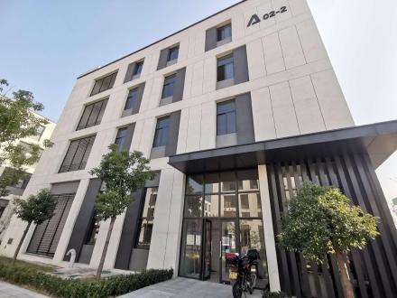
楼顶发光字：
于现状楼顶制作发光字，主要展示孵化器名称和标志，面向南侧主干道，保障日间夜间均有较高展示度，行车通过主干道时可明显观察到。
外墙标牌：
于现状外立面西侧制作展示标牌，内容为孵化器名称和标志；于西侧入口、东北入口分别制作2号门、3号门标牌，样式应与孵化器整体视觉设计相适应。
2.室内导视
2.1 楼层概览
于2-4层电梯厅设计制作该楼层平面概览图，展示空间布局，标注功能区域。电梯厅每层2个。
2.2 入驻企业导视
于1-4层电梯厅设计制作孵化器入驻企业导视，应包含所有所有楼层入驻企业名称，样式应充分考虑后期企业名牌更换需求，便于操作，成本合理。电梯厅每层2个。
于1层接待台处合理位置设计制作落地式入驻企业导视，尺寸上应满足成人站立时视觉效果，样式应充分考虑后期企业名牌更换需求，便于操作，成本合理。
2.3门牌
对孵化器办公室、会议室、餐厅、公共空间、卫生间等空间门牌进行统一设计制作，样式新颖，图形活泼。办公室、会议室还应包含房间号，样式应充分考虑后期名牌更换需求，便于操作，成本合理。具体数量以平面图为准。
2.4 玻璃隔断腰线（不少于400m）
以孵化器名称和标志为主要设计元素，用于1-4层玻璃隔断房间外墙装饰。
三、文化宣传内容设计与制作
1.一层
1.1 主入口门头
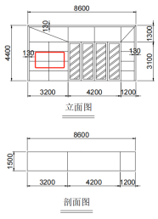
于主入口门头设计制作孵化器名称和标志，尺寸与门头相适应，展示度高，可发光。
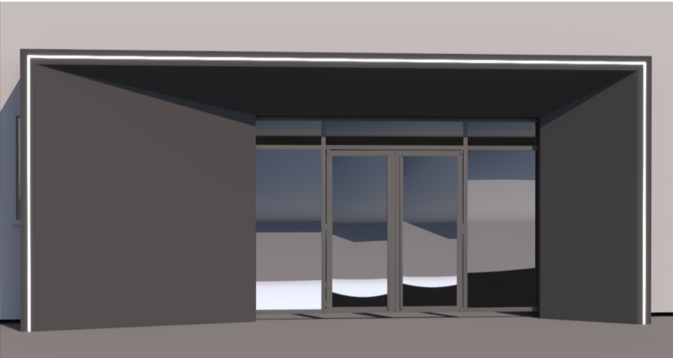

1.2 接待台
于1层建议位置设计制作孵化器接待台，样式美观大气，结合孵化器名称和标志元素，与整体装饰氛围相适应，台面材质以石材为主。
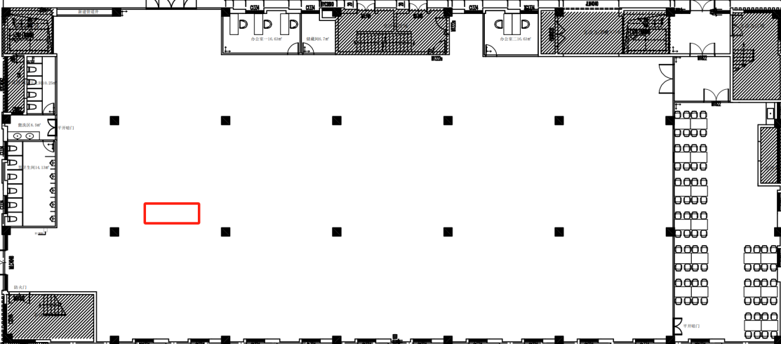

1.3 休闲洽谈区（约60m²）
于1层建议位置设计布置休闲洽谈区，包含配套家具，用于访客候客休息和交流使用，氛围轻松活泼，与大厅装饰风格相适应。同时应考虑政策宣传需要，布置政策宣传物料摆放区域。
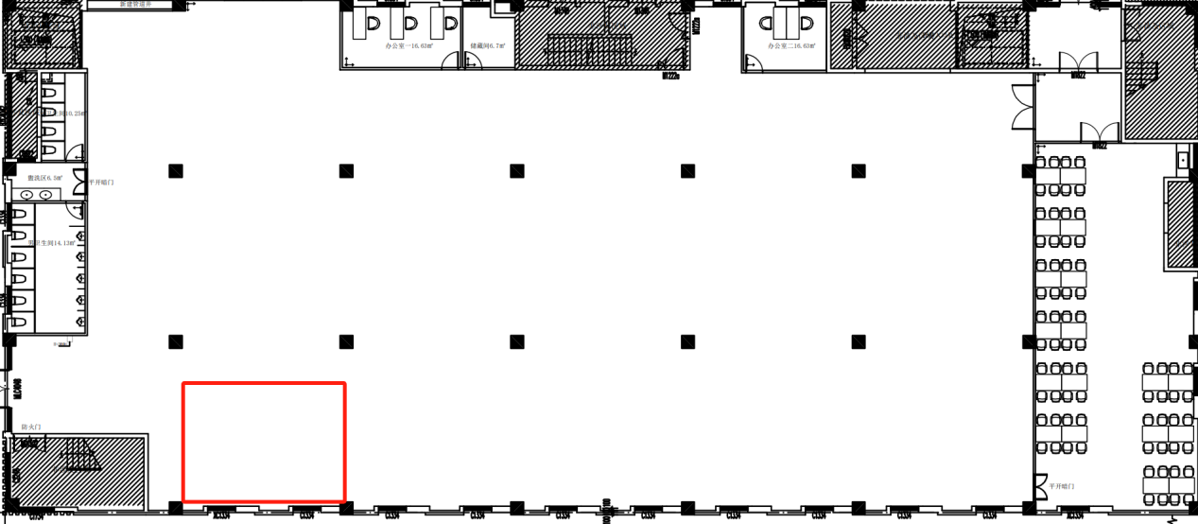
1.4 立柱
对1层标识区域立柱进行包柱装饰，包柱也可结合展厅、隔墙等装饰统一设计，装饰风格整体统一，单独包柱的应考虑结合灯带等提升展示效果。
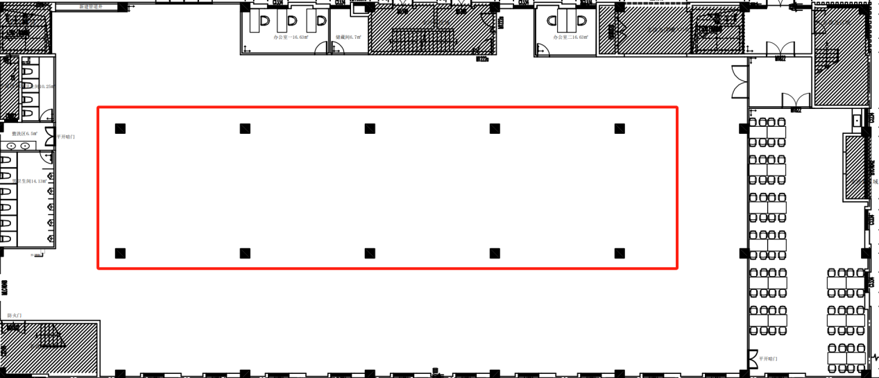

1.5 文化墙布置一（约20m²）
主要用于园区、孵化器相关活动、企业等风采展示，具体内容以甲方后期提供为准，样式应充分考虑后期动态更换需求，便于操作，成本合理。设计风格应与孵化器整体相适应。
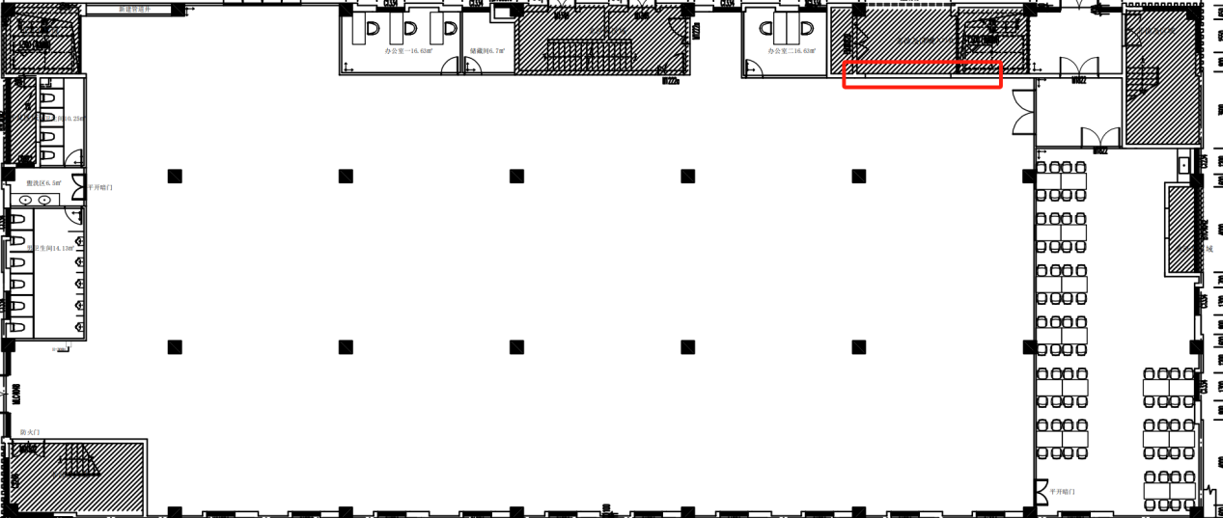

1.6 展厅（约512m²）
于建议位置设计布置钟楼高新园展示厅，要求全面展示高新园发展概况、主导产业、代表性企业、科创服务体系、未来规划等内容，至少包含一个沙盘（突出展示高新园路网体系、地块规划、重点项目，展陈面积不少于11.5平方公里，建筑模型精雕）、两个大屏（一个用于播放高新园宣传展示片，尺寸不小于30m²,规格不低于P2.5；一个用于播放高新园规划展示片，尺寸不小于18㎡,规格不低于P2.5）。展厅空间应相对独立，且与大厅装饰风格相适应，衔接过渡自然，可对现状大厅进行区域分割，但不得完全独立于一层空间，分割时要统筹考虑现状立柱的装饰、隔墙内外展示等。设计布置还需包含展厅区域的灯光、音响设备，智控系统等配套内容，要求最终呈现满足参观讲解需要，灯光大屏等设备实现移动终端智控。布置中还应包含对孵化器吉祥物的智能化交互设计，实现“视觉+语音”人机交互，满足日常对话和对高新园情况介绍的需求，在展厅布局中合理嵌入交互界面，提供参观过程中的交互体验。
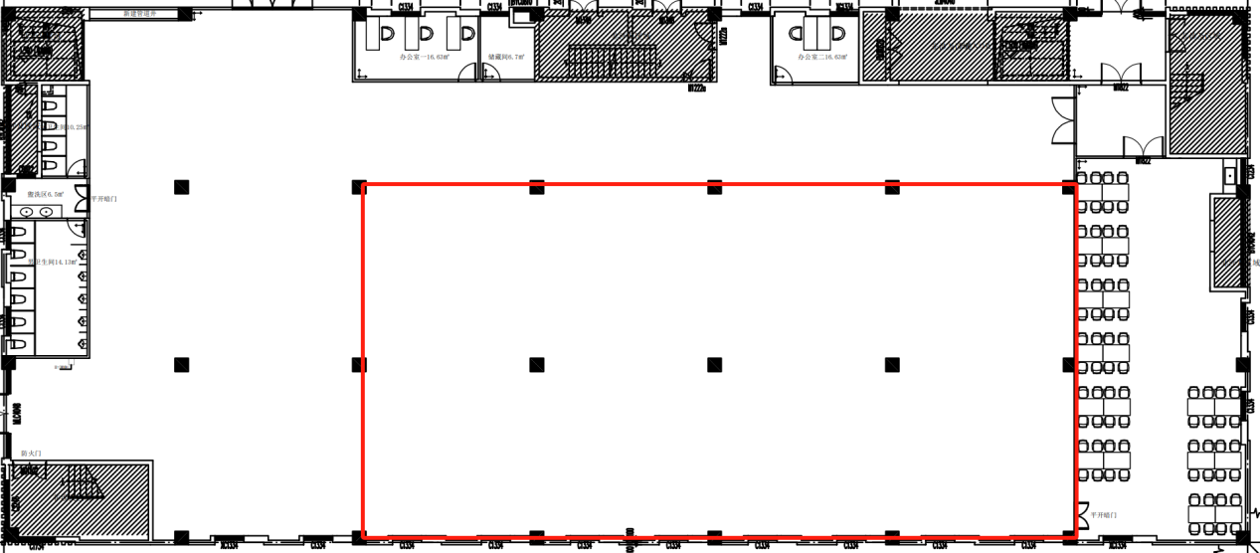

1.7 餐厅（约128m²）
对餐厅区域进行整体氛围布置，统筹考虑墙面、地面、顶面装饰效果，体现科技创新氛围，满足员工用餐和小型聚会的需求。
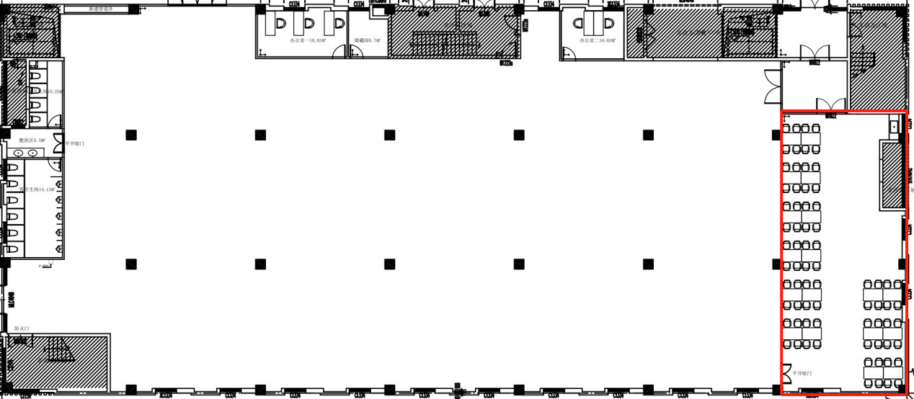

2.二-三层
2.1 茶水间（每层1个）
结合楼层整体装饰风格，开展楼层公用茶水休闲区墙面、地面氛围布置。

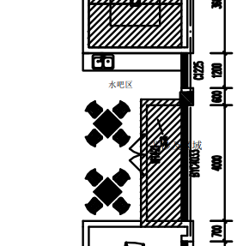
2.2 洽谈间（每层1个）
布置用于2-4人使用的共享空间，满足项目日常交流对接需要，应配置白板。

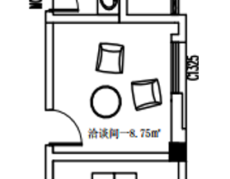

2.3 休闲区（每层1个）
设计布置公用的休闲洽谈区域，氛围整体轻松活泼，包含配套家具。

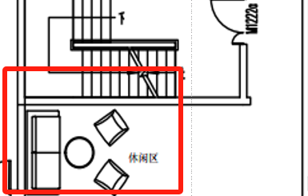
2.4通道及公共空间
应结合孵化器整体装饰氛围，适当布置文化宣传内容，形式包括但不限于悬挂式、墙面张贴式等，突出科技创新要素，整体设计不凌乱，符合参观动线视觉效果。

3.四层
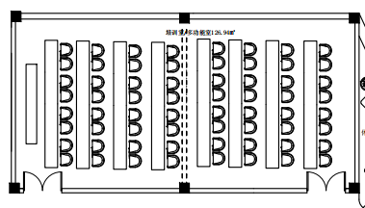
3.1 多功能会议室（约126m²）
用于大型会议会谈，应包含但不限于如下内容：
左侧墙面大屏，尺寸不小于10m²，规格不低于P2.5；右侧墙面投影，投影尺寸不小于180寸，投影及幕布隐藏式顶装；音响系统，至少包含四个角落各一个音箱，左右两个区划音箱应可以一起使用也可以分开使用，配备不少于8个鹅颈麦和2个移动麦，多个话筒同时开启时应满足抗干扰性能，不啸叫；移动隔断装饰，简洁大气，与空间氛围相适应。

3.2 休闲区
结合两个三角区域抬高空间，设计布置休闲洽谈区域，氛围整体轻松活泼。与开放工位区域应设置镂空式隔断，不得完全封闭，需根据本区域配套家具。
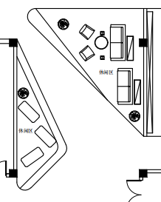
3.3 开放工位（约140m²）
按照众创空间开放工位设计要求，综合考虑顶面、地面和四周隔断、立柱，进行文化氛围布置装饰，突出创新创业元素，氛围轻松活泼。适当结合文化类、科创类标语进行装饰。
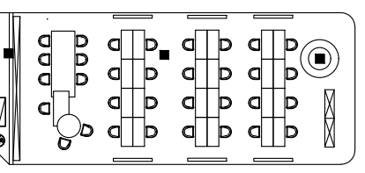

3.4 阶梯教室（约106m²）
用于项目路演和各类活动举办，配置窗帘、文化装饰、投影仪(投影尺寸不小于140寸，投影及幕布隐藏式顶装）。阶梯教室北侧外墙应同步考虑文化展示，将室内室外空间做进一步的延伸，展示包括但不仅限于科创文化等内容。
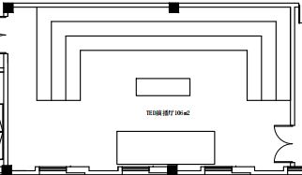
3.5 阅览室（约29㎡）
用于阅读休闲或阶梯教室活动候场，布置应包含但不限于如下内容：木质书架、文化装饰。设计风格应与阶梯教室统一，实现空间延伸。
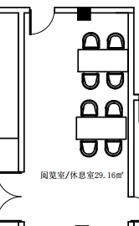

3.6 会见室（约28㎡）
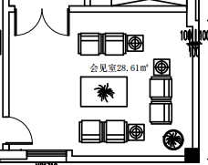
用于贵宾接待会谈，按照会见室常规要求，布置地毯、墙面装饰、窗帘等，空间整体风格简洁大气。

3.7 电话间（2间，共约15㎡）
布置用于1-2人使用的共享空间，满足个人电话交流、视频会议等需要，综合考虑内部和外墙装饰。
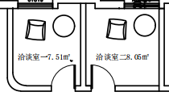

3.8茶水间
结合楼层整体装饰风格，开展楼层公用茶水休闲区墙面、地面氛围布置。

3.9通道及公共空间
应结合孵化器整体装饰氛围，适当布置文化宣传内容，形式包括但不限于地贴式、悬挂式、墙面张贴式等，突出科技创新要素，整体设计不凌乱，符合参观动线视觉效果。

楼梯间（3个）
对孵化器1-4层楼梯间（不含楼层间连接部分）进行整体文化氛围设计及装饰，包含楼层号码指示、文化氛围宣传等。

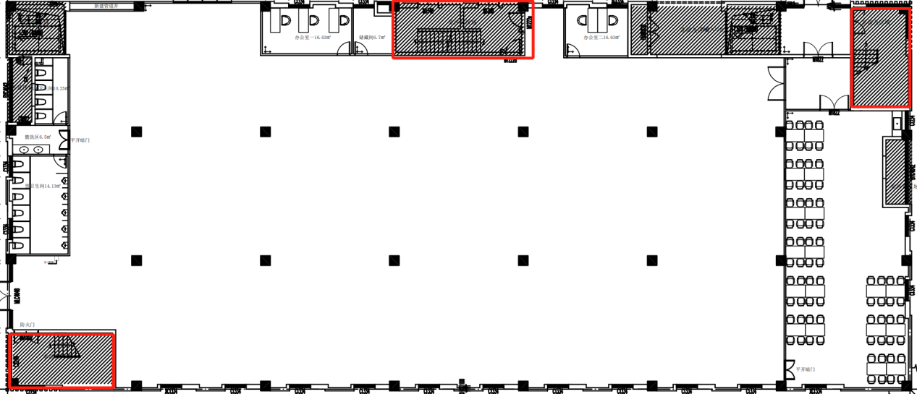
电梯（2部）
电梯内部装饰，内容包含但不限于海报公告栏，内容可替换。1-4层外部电梯轿厢外门装饰。

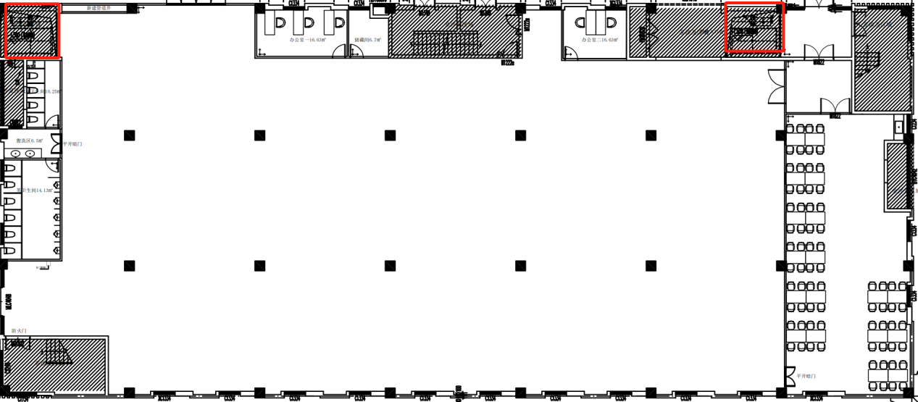

4、设计方案内容要求
投标人应提交详尽的项目设计方案及其相关的资料文件，包括但不限于以下资料:
（1）设计说明，阐述设计构思、创意及主要展示内容等；描述设计方案的逻辑思路，说明其设计内容、思路等。
（2）项目平面规划布置设计；平面布置图及相关动线图；功能区分布图。
（3）项目的空间设计，整体彩色效果图及细节效果图；彩色效果图应充分表现总体氛围和主要空间的环境效果等。
（4）材质应用设计；造型图、风格、色彩、造型、材质、规格等设计说明及具体参数。
（5）艺术场景的应用设计，彩色效果图；展示内容、学术依据说明；展项的组成、尺寸、使用材料、拼装工艺等参数说明。
（6）设计文件的编制应严格执行国家基本建设程序、国家及地方相关法律、法规、规章、标准、规范、规程等要求。
（7）设计文件应满足采购人的需要，保证提交的设计内容、形式和深度符合国家及地方有关规定和要求。
（8）设计依据的基础资料应完整、准确、可靠，设计方案论证充分，应对前期工程方案进行优化和方案比选，计算成果可靠。
（9）设计应符合安全、适用、经济、美观的设计原则，特别注重室内设施的协调性和环境保护的要求，做到经济合理、技术可行，便于施工与管理。
（10）做好设计质量管理工作，建立健全设计质量保证体系，加强设计全过程的质量控制，并对本项目的设计质量负责。
（11）设计选用的材料、配件和设备，应当注明其性能及技术标准，其质量要求必须符合国家规定的标准。
5、制作要求
（1）标识牌要求做到防腐、防锈、工艺精细、外观精美等；
（2）标识牌的材质均应按招标文件要求选用优质材料；
（3）标识系统必须保证安装牢固，拆装方便。所有标识系统的安装挂件、螺栓均应镀锌防腐处理。收口处需作防水处理；
（4）所有标识系统的安装，需与其它设施密切配合，不留隐患；
（5）标识标牌如采用型材，其切口不应留有毛刺、金属屑及其它污染物；成品表面，不论是原有表面或有其它涂复层，均不得有划痕和碰损；
（6）标识系统的成品不论是何种材料，均应采用电脑雕刻，不得采用手工制作；
（7）所有标识系统均应考虑安装及检修的方便；
（8）标识系统的尺寸大小及比例，均应按图施工，必要时可提供实物模拟，由采购人确定。
6、安装要求
（1）严格执行施工规范、安全操作规程、防火安全规定。严格按照图纸或作法说明进行施工，做好各项质量检查记录。参加竣工验收，编制工程结算，绘制竣工图。
（2）遵守国家或地方政府及有关部门对施工现场管理的规定，妥善保护好施工现场周围建筑物、设备管线不受损坏。做好施工现场保卫和垃圾消纳等工作，处理好由于施工带来的扰民问题及与周围单位（居民）的关系。
（3）负责做好现场保卫、消防、垃圾处理等工作，并承担相应费用，费用需含在报价中。
（4）施工中未经采购人同意或有关部门批准，不得随便拆改原建筑物结构及各种设备管线。
（5）工程竣工未移交采购人之前，负责对现场的一切设施和工程成品进行保护。
（6）采购人有权对现场不称职或不合格的技术负责人、其他人员提出更换，中标人应无条件接受。
（7）工地内不安排民工宿舍及办公室。异地搭设临建需租地，其租地费用、交通费用等一切费用及所需承担的责任由中标人负责。现场的材料及设备、工具由中标人自行保管。
（8）中标人应及时办理隐蔽工程和中间工程的检查与验收手续。任一项隐蔽工程的验收未通过采购人的验收，采购人可对中标人处以1000元/次的罚款；中标人修复直至通过验收，罚款不返还。若中标人拒缴罚款，采购人有权不支付工程款并要求中标人暂停下步节点的施工。
（9）中标人在施工过程中，采购人有权要求对中标人的施工进行适当调整安排，对采购人提出的安排，中标人应积极服从。如中标人拒服从采购人的调整安排，采购人有权对中标人进行相应的经济处罚。
（10）项目竣工后，中标人应通知采购人验收，采购人自接到验收通知10日内组织验收，并办理验收、移交手续。如采购人在规定时间内未能组织验收，需及时通知中标人，另定验收日期，但采购人应承认竣工日期，但不承担中标人在此期间的看管等相关费用。
（11）中标人负责完工工程移交采购人之前的维护及保管工作。
（12）材料堆放及现场施工应服从采购人管理，做到材料堆放整齐、规范，施工现场保证工完场地清；保持施工现场整洁、通畅。施工现场严禁打架、斗殴，工作前严禁喝酒，一经发现，采购人有权处以500元/次罚款，罚款直接在工程款中扣除。
（13）做好现场垃圾处理与清运等工作，并承担费用。
（14）在施工区域设置必要的危险警示牌、灯等，采取警示措施，避免发生伤亡事故，工程施工期间所发生伤亡等一切事故，均由中标人承担，所发生的一切费用均由中标人全部支付。
（15）中标人应随时接受采购人对工程的监督和检查，对不符合规范的施工项目无条件组织返工或整改，所产生的返工或整改的一切费用（含设备、材料、人工、搬运及保管费等），由中标人自行承担。
7、关于材料供应的要求：
（1）凡由中标人采购的材料、设备，如不符合质量要求或规格差异，应禁止使用。若已使用，对工程造成的损失由中标人负责。
（2）材料、设备进场前应接受采购人组织的验收，不合格材料及与封样不符的材料标识后，三天内运出场外。场内严禁堆放不合格材料和不符材料，过期不处理的不合格材料和不符材料，采购人有权自行处理，由此造成中标人异议或损失的，采购人不予赔偿。
8、有关安全生产和防火的要求：
（1）中标人提供的施工图纸或作法说明，应符合《中华人民共和国消防法》和有关防火设计规范。
（2）中标人在施工期间应严格遵守《建设工程安全生产管理条例》、《建筑施工安全检查标准》、《中华人民共和国消防法》和其他相关的法规、规范。
（3）由于中标人在施工生产过程中违反有关安全操作规程、消防法，导致发生安全或火灾事故，中标人应承担由此引发的一切经济损失。
9、重要说明
（1）中标人必须为进场施工人员购买建筑工程团体意外险或针对该项目的个人人身意外伤害保险，如采购人核查后发现其未给施工人员购买的，则有权中止合同。
（2）投标人结合实际情况考虑本项目的复杂性、所涉及的各项费用及风险因素后再进行投标；进场前施工单位应与采购人项目负责人对接后施工，不得盲目施工，造成不必要的损失；否则损失均由施工单位自行承担；
（3）中标人有义务配合采购人做好相关单位的协调工作。

第六章 拟签订的合同文本

钟楼高新园孵化器精装修文化氛围布置合同
委托单位（甲方）：
受托单位（乙方）：
项目编号：
根据 项目的采购结果，甲、乙双方就乙方所中标的，本着平等互利的原则，通过共同协商，依据《中华人民共和国民法典》及有关法律法规，就相关事宜达成如下合同。
一、项目概况
1、项目名称：
2、项目内容：
3、项目地点：
二、合同文件
下列文件是构成合同不可分割的部分，并与本合同具有同等法律效力，这些文件包括但不限于：
（1）中标（成交）通知书；
（2）乙方的投标文件；
（3）乙方在招投标过程中所作的其它承诺、声明、书面澄清等；
（4）采购文件及其附件；
（5）合同附件。
以上文件与本合同具有同等法律效力。
三、采购需求及技术要求
1、设计背景
为进一步加快推进“两湖”创新区建设，全力冲刺创建省级高新区，完善科创载体布局，提升科技创新能级，钟楼高新园（邹区镇）拟布局建设高新园科技企业孵化器——有光智谷，为高新园未来科技型企业入驻和科技项目孵化提供支撑。孵化器位于常州市钟楼区广源路以北、梅西路以西，由雅创高科常州新光源产业园装修改造而成，原始建筑4层，总建筑面积约5380.41平方米。
本项目根据孵化器现场建设情况，打造集商务办公、中试研发、路演对接、科技服务等功能与一体的综合性孵化载体空间。本次招标范围为外立面、屋顶、室内1F至4F的空间效果与文化提升。
2、设计要求
立足科技企业孵化器功能定位，突出科技创新要素和创业活力氛围，对外要有展示度，能够在区域环境中凸显孵化器存在，对内要适应科技型企业使用需求，符合日常办公基本功能。标志标牌、吉祥物等视觉设计要有邹区特色，内涵丰富，能够给人留下深刻印象。
3、设计内容
一、文化视觉设计
1.孵化器标志
围绕“有光智谷”名称，结合邹区本地特色和科技创新元素，设计孵化器标志，并运用于文化氛围布置中。设计应为原创，辨识度高，不得抄袭。
2.钟楼高新园科技创新吉祥物
结合邹区本地特色和科技创新元素，设计钟楼高新园科技创新吉祥物，形象应为原创卡通形象，辨识度高，不得抄袭，且便于制作宣传展示材料和视频动画等宣传载体。至少提供两版方案（一版为单人，一版为双人）。
二、导视系统设计及制作
1.室外导视
孵化器西侧入口小品：
以孵化器名称和标志为主要设计元素，用于园区主入口进门视觉导览，要求尺寸合理，展示效果醒目，且与现状周边环境相适应。
楼顶发光字：
于现状楼顶制作发光字，主要展示孵化器名称和标志，面向南侧主干道，保障日间夜间均有较高展示度，行车通过主干道时可明显观察到。
外墙标牌：
于现状外立面西侧制作展示标牌，内容为孵化器名称和标志；于西侧入口、东北入口分别制作2号门、3号门标牌，样式应与孵化器整体视觉设计相适应。
2.室内导视
2.1 楼层概览
于2-4层电梯厅设计制作该楼层平面概览图，展示空间布局，标注功能区域。电梯厅每层2个。
2.2 入驻企业导视
于1-4层电梯厅设计制作孵化器入驻企业导视，应包含所有所有楼层入驻企业名称，样式应充分考虑后期企业名牌更换需求，便于操作，成本合理。电梯厅每层2个。
于1层接待台处合理位置设计制作落地式入驻企业导视，尺寸上应满足成人站立时视觉效果，样式应充分考虑后期企业名牌更换需求，便于操作，成本合理。
2.3门牌
对孵化器办公室、会议室、餐厅、公共空间、卫生间等空间门牌进行统一设计制作，样式新颖，图形活泼。办公室、会议室还应包含房间号，样式应充分考虑后期名牌更换需求，便于操作，成本合理。具体数量以平面图为准。
2.4 玻璃隔断腰线（不少于400m）
以孵化器名称和标志为主要设计元素，用于1-4层玻璃隔断房间外墙装饰。
三、文化宣传内容设计与制作
1.一层
1.1 主入口门头
于主入口门头设计制作孵化器名称和标志，尺寸与门头相适应，展示度高，可发光。
1.2 接待台
于1层建议位置设计制作孵化器接待台，样式美观大气，结合孵化器名称和标志元素，与整体装饰氛围相适应，台面材质以石材为主。
1.3 休闲洽谈区（约60m²）
于1层建议位置设计布置休闲洽谈区，包含配套家具，用于访客候客休息和交流使用，氛围轻松活泼，与大厅装饰风格相适应。同时应考虑政策宣传需要，布置政策宣传物料摆放区域。
1.4 立柱
对1层标识区域立柱进行包柱装饰，包柱也可结合展厅、隔墙等装饰统一设计，装饰风格整体统一，单独包柱的应考虑结合灯带等提升展示效果。
1.5 文化墙布置一（约20m²）
主要用于园区、孵化器相关活动、企业等风采展示，具体内容以甲方后期提供为准，样式应充分考虑后期动态更换需求，便于操作，成本合理。设计风格应与孵化器整体相适应。
1.6 展厅（约512m²）
于建议位置设计布置钟楼高新园展示厅，要求全面展示高新园发展概况、主导产业、代表性企业、科创服务体系、未来规划等内容，至少包含一个沙盘（突出展示高新园路网体系、地块规划、重点项目，展陈面积不少于11.5平方公里，建筑模型精雕）、两个大屏（一个用于播放高新园宣传展示片，尺寸不小于30m²,规格不低于P2.5；一个用于播放高新园规划展示片，尺寸不小于18㎡,规格不低于P2.5）。展厅空间应相对独立，且与大厅装饰风格相适应，衔接过渡自然，可对现状大厅进行区域分割，但不得完全独立于一层空间，分割时要统筹考虑现状立柱的装饰、隔墙内外展示等。设计布置还需包含展厅区域的灯光、音响设备，智控系统等配套内容，要求最终呈现满足参观讲解需要，灯光大屏等设备实现移动终端智控。布置中还应包含对孵化器吉祥物的智能化交互设计，实现“视觉+语音”人机交互，满足日常对话和对高新园情况介绍的需求，在展厅布局中合理嵌入交互界面，提供参观过程中的交互体验。
1.7 餐厅（约128m²）
对餐厅区域进行整体氛围布置，统筹考虑墙面、地面、顶面装饰效果，体现科技创新氛围，满足员工用餐和小型聚会的需求。
2.二-三层
2.1 茶水间（每层1个）
结合楼层整体装饰风格，开展楼层公用茶水休闲区墙面、地面氛围布置。
2.2 洽谈间（每层1个）
布置用于2-4人使用的共享空间，满足项目日常交流对接需要，应配置白板。
2.3 休闲区（每层1个）
设计布置公用的休闲洽谈区域，氛围整体轻松活泼，包含配套家具。
2.4通道及公共空间
应结合孵化器整体装饰氛围，适当布置文化宣传内容，形式包括但不限于悬挂式、墙面张贴式等，突出科技创新要素，整体设计不凌乱，符合参观动线视觉效果。
3.四层
3.1 多功能会议室（约126m²）
用于大型会议会谈，应包含但不限于如下内容：
左侧墙面大屏，尺寸不小于10m²，规格不低于P2.5；右侧墙面投影，投影尺寸不小于180寸，投影及幕布隐藏式顶装；音响系统，至少包含四个角落各一个音箱，左右两个区划音箱应可以一起使用也可以分开使用，配备不少于8个鹅颈麦和2个移动麦，多个话筒同时开启时应满足抗干扰性能，不啸叫；移动隔断装饰，简洁大气，与空间氛围相适应。
3.2 休闲区
结合两个三角区域抬高空间，设计布置休闲洽谈区域，氛围整体轻松活泼。与开放工位区域应设置镂空式隔断，不得完全封闭。
3.3 开放工位（约140m²）
按照众创空间开放工位设计要求，综合考虑顶面、地面和四周隔断、立柱，进行文化氛围布置装饰，突出创新创业元素，氛围轻松活泼。适当结合文化类、科创类标语进行装饰。
3.4 阶梯教室（约106m²）
用于项目路演和各类活动举办，配置窗帘、文化装饰、投影仪(投影尺寸不小于140寸，投影及幕布隐藏式顶装）。阶梯教室北侧外墙应同步考虑文化展示，将室内室外空间做进一步的延伸，展示包括但不仅限于科创文化等内容。
3.5 阅览室（约29㎡）
用于阅读休闲或阶梯教室活动候场，布置应包含但不限于如下内容：木质书架、文化装饰。设计风格应与阶梯教室统一，实现空间延伸。
3.6 会见室（约28㎡）
用于贵宾接待会谈，按照会见室常规要求，布置地毯、墙面装饰、窗帘等，空间整体风格简洁大气。
3.7 电话间（2间，共约15㎡）
布置用于1-2人使用的共享空间，满足个人电话交流、视频会议等需要，综合考虑内部和外墙装饰。
3.8茶水间
结合楼层整体装饰风格，开展楼层公用茶水休闲区墙面、地面氛围布置。
3.9通道及公共空间
应结合孵化器整体装饰氛围，适当布置文化宣传内容，形式包括但不限于地贴式、悬挂式、墙面张贴式等，突出科技创新要素，整体设计不凌乱，符合参观动线视觉效果。
楼梯间（3个）
对孵化器1-4层楼梯间（不含楼层间连接部分）进行整体文化氛围设计及装饰，包含楼层号码指示、文化氛围宣传等。
电梯（2部）
电梯内部装饰，内容包含但不限于海报公告栏，内容可替换。1-4层外部电梯轿厢外门装饰。
4、设计方案内容要求
乙方应提交详尽的项目设计方案及其相关的资料文件，包括但不限于以下资料:
（1）设计说明，阐述设计构思、创意及主要展示内容等；描述设计方案的逻辑思路，说明其设计内容、思路等。
（2）项目平面规划布置设计；平面布置图。
（3）项目的空间设计，整体彩色效果图及细节效果图；彩色效果图应充分表现总体氛围和主要空间的环境效果等。
（4）材质应用设计；造型图、风格、色彩、造型、材质、规格等设计说明及具体参数。
（5）艺术场景的应用设计，彩色效果图；展示内容、学术依据说明；展项的组成、尺寸、使用材料、拼装工艺等参数说明。
（6）设计文件的编制应严格执行国家基本建设程序、国家及地方相关法律、法规、规章、标准、规范、规程等要求。
（7）设计文件应满足甲方的需要，保证提交的设计内容、形式和深度符合国家及地方有关规定和要求。
（8）设计依据的基础资料应完整、准确、可靠，设计方案论证充分，应对前期工程方案进行优化和方案比选，计算成果可靠。
（9）设计应符合安全、适用、经济、美观的设计原则，特别注重室内设施的协调性和环境保护的要求，做到经济合理、技术可行，便于施工与管理。
（10）做好设计质量管理工作，建立健全设计质量保证体系，加强设计全过程的质量控制，并对本项目的设计质量负责。
（11）设计选用的材料、配件和设备，应当注明其性能及技术标准，其质量要求必须符合国家规定的标准。
四、实施要求
1、制作要求
（1）标识标牌要求做到防腐、防锈、工艺精细、外观精美等；
（2）标识标牌的材质均应按招标文件要求选用优质材料；
（3）标识系统必须保证安装牢固，拆装方便。所有标识系统的安装挂件、螺栓均应镀锌防腐处理。收口处需作防水处理；
（4）所有标识系统的安装，需与其它设施密切配合，不留隐患；
（5）标识标牌如采用型材，其切口不应留有毛刺、金属屑及其它污染物；成品表面，不论是原有表面或有其它涂复层，均不得有划痕和碰损；
（6）标识系统的成品不论是何种材料，均应采用电脑雕刻，不得采用手工制作；
（7）所有标识系统均应考虑安装及检修的方便；
（8）标识系统的尺寸大小及比例，均应按图施工，必要时可提供实物模拟，由甲方和设计方共同确定。
2、安装要求
（1）严格执行施工规范、安全操作规程、防火安全规定。严格按照图纸或作法说明进行施工，做好各项质量检查记录。参加竣工验收，编制工程结算，绘制竣工图。
（2）遵守国家或地方政府及有关部门对施工现场管理的规定，妥善保护好施工现场周围建筑物、设备管线不受损坏。做好施工现场保卫和垃圾消纳等工作，处理好由于施工带来的扰民问题及与周围单位（居民）的关系。
（3）负责做好现场保卫、消防、垃圾处理等工作，并承担相应费用，费用需含在报价中。
（4）施工中未经甲方同意或有关部门批准，不得随便拆改原建筑物结构及各种设备管线。
（5）工程竣工未移交甲方之前，负责对现场的一切设施和工程成品进行保护。
（6）甲方有权对现场不称职或不合格的技术负责人、其他人员提出更换，成交供应商应无条件接受。
（7）工地内不安排民工宿舍及办公室。异地搭设临建需租地，其租地费用、交通费用等一切费用及所需承担的责任由成交供应商负责。现场的材料及设备、工具由成交供应商自行保管。
（8）乙方应及时办理隐蔽工程和中间工程的检查与验收手续。任一项隐蔽工程的验收未通过甲方的验收，甲方可对乙方处以1000元/次的罚款；乙方修复直至通过验收，罚款不返还。若乙方拒缴罚款，甲方有权不支付工程款并要求乙方暂停下步节点的施工。
（9）乙方在施工过程中，甲方有权要求对乙方的施工进行适当调整安排，对甲方提出的安排，乙方应积极服从。如乙方拒服从采购人的调整安排，甲方有权对成交供应商进行相应的经济处罚。
（10）工程竣工后，乙方应通知甲方验收，甲方自接到验收通知10日内组织验收，并办理验收、移交手续。如甲方在规定时间内未能组织验收，需及时通知成交供应商，另定验收日期，但甲方应承认竣工日期，但不承担乙方在此期间的看管等相关费用。
（11）乙方负责完工工程移交甲方之前的维护及保管工作。
（12）材料堆放及现场施工应服从甲方管理，做到材料堆放整齐、规范，施工现场保证工完场地清；保持施工现场整洁、通畅。施工现场严禁打架、斗殴，工作前严禁喝酒，一经发现，采购人有权处以500元/次罚款，罚款直接在工程款中扣除。
（13）做好现场垃圾处理与清运等工作，并承担费用。
（14）在施工区域设置必要的危险警示牌、灯等，采取警示措施，避免发生伤亡事故，工程施工期间所发生伤亡等一切事故，均由乙方承担，所发生的一切费用均由成交供应商全部支付。
（15）乙方应随时接受甲方对工程的监督和检查，对不符合规范的施工项目无条件组织返工或整改，所产生的返工或整改的一切费用（含设备、材料、人工、搬运及保管费等），由成交供应商自行承担。
3、关于材料供应的要求
（1）凡由乙方采购的材料、设备，如不符合质量要求或规格差异，应禁止使用。若已使用，对工程造成的损失由乙方负责。
（2）材料、设备进场前应接受甲方组织的验收，不合格材料及与封样不符的材料标识后，三天内运出场外。场内严禁堆放不合格材料和不符材料，过期不处理的不合格材料和不符材料，甲方有权自行处理，由此造成乙方异议或损失的，甲方不予赔偿。
4、有关安全生产和防火的要求
（1）乙方提供的图纸或作法说明，应符合《中华人民共和国消防法》和有关防火设计规范。如图纸有违反有关安全操作规程、消防条例和防火设计规范，导致发生安全或火灾事故，乙方应承担由此产生的一切经济损失。
（2）乙方在施工期间应严格遵守《建设工程安全生产管理条例》、《建筑施工安全检查标准》、《中华人民共和国消防法》和其他相关的法规、规范。
（3）由于乙方在施工生产过程中违反有关安全操作规程、消防法，导致发生施工人员及行人伤亡或安全事故或火灾事故或交通事故，乙方须承担由此引发的一切经济损失及法律责任。
5、其他要求
（1）乙方必须为进场施工人员购买建筑工程团体意外险或针对该项目的个人人身意外伤害保险，如甲方核查后发现其未给施工人员购买的，则有权中止合同。
（2）投标人应结合实际情况充分考虑本项目的复杂性、所涉及的各项费用及风险因素后再进行投标；进场前施工单位应与甲方项目负责人对接后施工，不得盲目施工，造成不必要的损失；否则损失均由施工单位自行承担；
（3）乙方有义务配合甲方做好相关单位的协调工作。

五、合同价款及付款
1、合同总价共计人民币： 元（人民币大写： ）。
2、本项目采用固定单价承包，数量按实结算。其结算金额不得超过合同金额，超过部分由乙方自行承担。
3、项目签约后，付至合同金额的20%；完工验收合格后，付至合同金额的70%；结算审计结束，按要求开具发票，甲方收到发票后30日内付至审定价的97%；余款3%在项目验收合格二年后付清（无息）。
说明：（1）本项目采用固定单价承包，数量按实结算。乙方设计时需充分考虑项目的特性及风险等因素，针对项目进行详细的设计及报价，最终结算根据乙方提供的设计图及清单。乙方的设计图纸需满足甲方提出的采购需求及技术要求中所有的内容，乙方的清单报价须满足设计图纸（效果图、施工图）及后期项目实施过程中所涉及的各项措施费（包含但不限于材料卸力费、上料费、保管费、配合费、二次搬运费、垃圾清理及外运费、保洁费、施工围挡、脚手架等费用）全部内容，结算时按乙方的清单报价中的固定单价计算，工程量按实计算(因乙方漏报、少报、漏算、少算导致费用的增加部分由乙方自行承担）。且最终结算金额不得高于合同金额，超过部分由乙方自行承担。
（2）若超出本项目采购需求及技术要求范围所涉及的内容，乙方实施前必须经甲方现场负责人、监理、审计单位签字认可，确定项目内容及金额后方可施工，超过部分由甲方另行支付。
六、合同期限：自合同签订之日50日（日历天）内完成所有工作并通过甲方验收。
计划开工日期： 年 月 日
计划完工日期： 年 月 日
七、双方义务
1、乙方应按照采购文件要求及甲方实际相关合理要求的内容提供相关服务。
2、乙方在服务过程中，乙方有义务和甲方就服务方案，实施计划等和甲方充分进行沟通，并积极听取甲方的意见。
3、甲方有义务按本协议第五条约定的内容按时付款。
4、在项目实施期间，甲方应提供做好配合工作。对于甲方未按乙方要求予以必要的配合，由此给项目和服务造成的不利影响和后果，乙方不承担任何责任。
5、甲乙双方应对在本协议履行过程中了解到的对方的保密信息履行保密义务，（包括但不限于：商业秘密，技术资料，以及一切在向对方披露时指明需保密或以行业通用标准被认为是需要保密的信息和资料）。
八、合同的生效、解除和变更
1、本合同一经协商，甲乙双方签字（盖章）后生效。
2、一方要求变更或解除合同时，应当提前二十日通知对方，因解除合同使另一方遭受损失的，除依法可以免除责任的外，应由责任方负责赔偿。变更或解除合同的通知或协议必须采取书面形式，协议未达成之前，原合同仍然有效。
九、违约责任
1、书面警告。乙方未履行或未按时履行或未按质履行义务时，监理工程师或甲方有权向乙方发出书面警告，每次书面警告一次，乙方应当支付违约金人民币200元给甲方。
2、限期改正。乙方受到书面警告后仍不改正，监理工程师或甲方有权向乙方发出《违约责任通知书》，要求乙方必须在监理工程师或甲方限定的时间内履行义务，同时，乙方应当向甲方支付违约金人民币1000元。
3、部分解除合同。当乙方违反本合同的约定符合解除部分合同的条件时，甲方有权向乙方发出书面解除部分合同的通知，该通知在送达乙方时部分解除合同即生效。
4、解除合同。当乙方违反本合同的约定符合解除全部合同的条件时，甲方有权向乙方发出书面解除全部合同的通知，该通知在送达乙方时解除合同即生效。
5、赔偿损失。因乙方原因造成甲方经济损失的，乙方应向甲方赔偿因其造成的直接经济损失。
6、乙方违约须向甲方支付违约金或赔偿金时，甲方有权从应支付给乙方的工程款中直接抵扣，乙方不得有异议。如在月工程款无法扣付，或扣除月工程款会影响工程正常施工时，甲方将按实从履约保证金中扣除。
7、工期延误方面的违约责任
由于乙方原因，逾期竣工，每逾期一天，乙方支付甲方1000元/天滞纳金，；由于乙方原因，造成节点工期延误（节点工期按经过甲方审核通过的施工进度计划执行），乙方支付甲方1000元/天滞纳金。
8、质量方面的违约责任
（1）甲方和监理工程师按照合同的约定抽查乙方的材料时，发现所检查的材料与合同约定的标准不符合时，乙方必须全部退货、返工，并赔偿由此造成的损失。
（2）乙方按合同的约定，对各工序必须报验核查质量控制点。如乙方申请报验后，经监理工程师或甲方检查发现存在较大质量问题（如存在质量问题的部分超过检查部分的10%的），则该工序质量为不合格，乙方必须对不合格部分进行返工，返工后经检查合格才准进入下一工序，工期不予顺延。复检的结果，按每一分项工程计算，总计发现3次或连续发现2次质量控制点不合格的，乙方承担一般违约责任；总计发现3次以上（不含本数）或连续发现2次以上（不含本数）质量控制点不合格的，乙方承担严重违约责任；乙方采取整改措施后效果仍不明显的，甲方有权部分解除合同，将该分项工程另行发包，并不免除乙方应承担的违约赔偿责任。
（3）项目竣工验收达不到合同约定的质量标准的，甲方扣除结算总价5%的违约金。
（4）项目保修期内发现重大质量不合格问题（该重大质量问题应界定为达不到要求的质量标准，属质量保修的问题除外），乙方必须在规定的期限返工并达到合同约定的质量等级，并按该不合格项目所处分项造价5%计算向甲方承担支付违约金的责任。
9、安全生产方面的违约责任
（1） 乙方在政府行政主管部门组织的质量安全检查中，被发现存在严重的安全隐患，被通报批评，或被新闻媒体曝光造成不良影响的，被通报或被曝光1次，乙方必须承担严重违约责任；造成严重社会影响或累计被通报或被曝光3次以上（含本数）的，甲方有权解除合同，将本项目另行发包，并不免除乙方应承担的违约赔偿责任。
（2） 乙方在甲方、监理工程师进行的日常质量安全检查中，被发现存在安全隐患的，乙方应限期改正。若同样问题被发现2次的或累计类似问题被发现3次，乙方必须承担一般违约责任1次；此类问题的认定，以甲方、监理工程师书面通知、指令、通报和会议纪要为准。
（3）乙方因自身原因造成的重大安全事故（含质量事故）的，除按国家规定由行政主管部门处罚，甲方视情况严重性，有权部分或全部解除合同。
（4）如合同第三方在施工现场出现安全责任事故，如因乙方原因造成的，由乙方负责；如不是因乙方自身原因直接造成但属于乙方管理服务范围内的，则每出现一次乙方应承担严重违约责任1次，且应与事故责任人承担连带责任。
10、文明施工、环境保护方面的违约责任
（1）甲方、监理单位对施工现场文明施工措施进行检查。经检查发现乙方因自身原因未能落实的，乙方必须承担一般违约责任，并限期改正；如不限期改正，乙方须承担严重违约责任。
（2） 在政府行政主管部门的检查中，施工场地被评为不合格工地的，或者被通报批评的，或者被新闻媒体曝光的，乙方必须承担严重违约责任，并立即采取切实有效措施予以整改；拒不采取切实有效的措施整改的，或整改效果不明显的，甲方有权部分或全部解除合同，并要求乙方赔偿由此造成的损失。
（3）施工场地因其自身原因造成周围环境卫生状况较差，被投诉的，乙方必须在当天内整改。若故意拖延或同样问题累计被投诉2次，或累计被投诉3次，经查实，乙方必须承担一般违约责任1次。
11、项目分包、转包方面的违约责任
乙方擅自分包或者转包项目的，甲方有权单方部分解除合同或全部解除合同，由此而造成的经济损失由乙方负责赔偿。
经监理单位和甲方同意分包的，分包并不免除乙方的必须承担的任何责任。
十、质量保证期与售后服务
经甲方验收合格之日起质保期贰年，在保修期内，所有服务及配件全部免费；保修期外，不论由于项目本身故障、委托单位人为因素还是不可抗力因素而导致文化作品无法正常使用的情况，承揽单位均将提供维修服务，响应时间在24小时内。
十一、合同纠纷的解决
1．甲乙双方若发生合同纠纷，应本着互谅互让、互相尊重、和平友好的原则协商解决。
2．本合同履约地为常州，若双方不能通过协商达成协议，可依据《中华人民共和国民事诉讼法》和《中华人民共和国民法典》的有关规定，向有管辖权的人民法院起诉。
3．如果有附件，附件也是本合同不可缺少之组成部分，具有同等法律效力。
十二、免责条款
本合同因不可抗力而无法履行时，双方按国家有关法律规定处理。
十三、补充事项
1、未经过对方的书面同意，乙方不得转让其应履行的合同项下的义务，和将部分合同项下的义务分包给其他单位完成。
2、项目人员在甲方单位处工作时，应遵守甲方单位相关规章、制度。
3、任何由乙方依据本合同提交的文件，甲方享有所有权。乙方未取得甲方的同意，不得以任何形式使用上述文件。但乙方保留在提供服务时曾使用的概念、经验、工具、技术的使用权。
4、乙方应保证甲方在合同履行期限内不受第三方提出侵犯其专利权、版权、商标权或其他权利的起诉。一旦出现侵权，乙方应承担全部责任。
5、本合同未尽事宜，可由甲乙双方商定，并签署书面补充协议。
十四、其他
1、本合同一式伍份，甲乙双方各执两份，一份交代理机构见证。
2、常州中宇建设工程管理有限公司为采购代理机构，根据甲方的授权代其采购确定乙方为成交单位，但不承担本合同规定的双方的权利和义务。
3、其他未尽事宜由甲、乙双方友好协商，协同解决。

（本页为盖章页，无正文）

甲方(盖章): 乙方(盖章):
单位地址： 单位地址：
法定代表人： 法定代表人:
经办人: 经办人:
电话： 电话：

签订日期： 年 月 日
签订地点：

见证人：
单位名称（章）：
单位地址：
经办人：
注：上述格式及内容仅供参考，具体以甲乙双方签订合同时内容为准。

第七章 投标文件格式

投标人编制文件须知
1、投标人按照本部分的顺序编制投标文件（资格证明文件）、投标文件（商务技术文件），编制中涉及格式资料的，应按照本部分提供的内容和格式（所有表格的格式可扩展）填写提交。
2、对于招标文件中标记了“实质性格式”文件的，投标人不得改变格式中给定的文字所表达的含义，不得删减格式中的实质性内容，不得自行添加与格式中给定的文字内容相矛盾的内容，不得对应当填写的空格不填写或不实质性响应，否则投标无效。未标记“实质性格式”的文件和招标文件未提供格式的内容，可由投标人自行编写。
3、全部声明和问题的回答及所附材料必须是真实的、准确的和完整的。
4、实行电子化不见面交易方式的，加盖公章、签名等均通过投标文件编制工具加盖电子公章、签字、签章或印鉴。
一、资格证明文件格式

投标文件封面（非实质性格式）

投 标 文 件

项 目 名 称：
项 目 编 号：
投标人名称 ：
日 期 ：

一、资格证明文件

1 满足《中华人民共和国政府采购法》第二十二条规定及法律法规的其他规定

1-1 投标人资格声明函（实质性格式）

投标人资格声明函

致：常州中宇建设工程管理有限公司
（江苏省常州市钟楼区邹区镇人民政府）

按照《中华人民共和国政府采购法》第二十二条和招标文件的规定，我单位郑重声明如下：
一、我单位是按照中华人民共和国法律规定登记注册的，注册地点为 ，全称为 ，统一社会信用代码为 ，法定代表人（单位负责人）为 ，具有独立承担民事责任的能力（如属于分公司经总公司授权参与项目，由总公司承担民事责任的，需提供总公司项目授权书）。
二、我单位具有良好的商业信誉（指投标人经营状况良好，无本资格声明第十条情形）和健全的财务会计制度。
三、我单位依法进行纳税和社会保险申报并实际履行了义务。
四、我单位具有履行本项目采购合同所必需的设备和专业技术能力，并具有履行合同的良好记录。为履行本项采购合同我单位具备如下主要设备和主要专业技术能力:
主要设备有：
主要专业技术能力有
五、我单位在参加采购项目政府采购活动前三年内，在经营活动中，未因违法经营受到刑事处罚或者责令停产停业、吊销许可证或者执照、较大数额罚款等行政处罚。其中较大数额罚款是指：达到处罚地行政处罚听证范围中“较大数额罚款”标准的；法律、法规、规章、国务院有关行政主管部门对“较大数额罚款”标准另有规定的，从其规定。（投标人如在参加政府采购活动前3年内因违法经营被禁止在一定期限内参加政府采购活动，期限届满的，可以参加政府采购活动。）
六、我单位具备法律、行政法规规定的其他条件。
七、与我单位存在“单位负责人为同一人或者存在直接控股、管理关系”的其他单位信息如下（如无此情形的，填写“无”）：
1、与我单位的法定代表人（单位负责人）为同一人的其他单位如下：
2、我单位直接控股的其他单位如下：
3、与我单位存在管理关系的其他单位如下：
八、我单位不属于为本项目提供整体设计、规范编制或者项目管理、监理、检测等服务的投标人。
九、我单位无以下不良信用记录情形：
1、在“信用中国”网站被列入失信被执行人和重大税收违法案件当事人名单；
2、在“中国政府采购网”网站被列入政府采购严重违法失信行为记录名单；
3、不符合《政府采购法》第二十二条规定的条件。

我单位保证上述声明的事项都是真实的，如有虚假，我单位愿意承担相应的法律责任，并承担因此所造成的一切损失。

投标人：（加盖公章）
法定代表人（或单位负责人）签字或盖章：
日期： 年 月 日

说明：投标人承诺不实的，依据《政府采购法》第七十七条“提供虚假材料谋取中标、成交的”有关规定予以处理。

1-2投标人信用记录 无须投标人提供，由采购人查询。

1-3营业执照 提供有效的营业执照副本复印件(三证合一)电子件

2 落实政府采购政策需满足的资格要求
无
2-1其它落实政府采购政策的资格要求
中小企业声明函
中小企业声明函（工程、服务）格式
本公司（联合体）郑重声明，根据《政府采购促进中小企业发展管理办法》（财库﹝2020﹞46 号）的规定，本公司（联合体）参加（单位名称）的（项目名称）采购活动，工程的施工单位全部为符合政策要求的中小企业（或者：服务全部由符合政策要求的中小企业承接）。相关企业（含联合体中的中小企业、签订分包意向协议的中小企业）的具体情况如下：
1.（标的名称），属于（采购文件中明确的所属行业）行业；承建（承接）企业为（企业名称），从业人员______人，营业收入为______万元，资产总额为______万元¹，属于（中型企业、小型企业、微型企业）；
2.（标的名称），属于（采购文件中明确的所属行业）行业；承建（承接）企业为（企业名称），从业人员______人，营业收入为______万元，资产总额为______万元，属于（中型企业、小型企业、微型企业）；

……
以上企业，不属于大企业的分支机构，不存在控股股东为大企业的情形，也不存在与大企业的负责人为同一人的情形。
本企业对上述声明内容的真实性负责。如有虚假，将依法承担相应责任。

企业名称（加盖公章）：________
日 期：________

¹从业人员、营业收入、资产总额填报上一年度数据，无上一年度数据的新成立企业可不填报。

残疾人福利性单位声明函格式

本单位郑重声明，根据《财政部 民政部 中国残疾人联合会关于促进残疾人就业政府采购政策的通知》（财库〔2017〕 141号）的规定，本单位（请进行勾选）：
□不属于符合条件的残疾人福利性单位。
□属于符合条件的残疾人福利性单位，且本单位参加______单位的______项目采购活动提供本单位制造的货物（由本单位承担工程/提供服务），或者提供其他残疾人福利性单位制造的货物（不包括使用非残疾人福利性单位注册商标的货物）。
本单位对上述声明的真实性负责。如有虚假，将依法承担相应责任。

单位名称（盖章）：
日 期：

3 本项目的特定资格要求

无

3-1其他特定资格要求
无

二、商务技术文件格式

1 投标函（实质性格式）

投标函
致：（招标人或采购代理机构）

我方参加你方就__钟楼高新园孵化器精装修文化氛围布置_（项目名称，项目编号/包号）组织的招标活动，并对此项目进行投标。
1. 我方已详细审查全部招标文件，自愿参与投标并承诺如下：
（1）本投标有效期为自提交投标文件的截止之日起90个日历日。
（2）除合同条款及采购需求偏离表列出的偏离外，我方响应招标文件的全部要求。
（3）我方已提供的全部文件资料是真实、准确的，并对此承担一切法律后果。
（4）如我方中标，我方将在法律规定的期限内与你方签订合同，按照招标文件要求提交履约保证金，并在合同约定的期限内完成合同规定的全部义务。
2. 其他补充条款（如有）：___________。
与本投标有关的一切正式往来信函请寄：

地址_________________________ 传真____________________________
电话_________________________ 电子函件________________________

投标人名称（加盖公章） ___________
日期：_____年______月______日

2 法定代表人资格证明书（实质性格式）

法定代表人资格证明书
单位名称:
地址:
姓名: 性别: 年龄: 职务:
系（投标单位名称）的法定代表人。为参与钟楼高新园孵化器精装修文化氛围布置的政府采购活动，签署、澄清确认、递交、撤回、修改上述项目的投标文件、进行合同谈判、签署合同和处理与之有关的一切事务。
特此证明。

附：法定代表人（单位负责人）有效期内的身份证正反面电子件。
投标人：（加盖公章）
法定代表人签字、签章或印鉴：
日期： 年 月 日

说明：
1.若投标人为事业单位或其他组织或分支机构（仅当招标文件注明允许分支机构投标的），则法定代表人（单位负责人）处的签署人可为单位负责人。
3.投标人为自然人的情形，可不提供本《授权委托书》。

3 政府采购投标人信用承诺书（实质性格式）

政府采购投标人信用承诺书

为维护公开、公平、公正的政府采购市场秩序，树立诚实守信的投标人形象，本单位在参与政府采购活动中,自愿作出以下承诺：
一、严格遵守国家法律、法规和规章，全面履行应尽的责任和义务，全面做到履约守信，具备《政府采购法》第二十二条第一款规定的条件。
二、本单位已经阅读并充分理解《常州市政府采购投标人信用管理暂行办法》，自愿按照《常州市政府采购投标人信用管理暂行办法》规定，发生失信行为将记录并公开到“信用常州”、常州市政府采购网。
三、本单位提供给注册登记部门、行业管理部门、司法部门、行业组织以及在政府采购活动中提交的所有资料均合法、真实、有效，无任何伪造、修改、虚假成份，并对所提供资料的真实性负责。
四、严格依法开展生产经营活动，主动接受行业监管，自愿接受依法开展的日常检查；违法失信经营后将自愿接受约束和惩戒，并依法承担相应责任。
五、承诺本单位自觉接受行政管理部门、行业组织、社会公众、新闻舆论的监督。
六、承诺本单位自我约束、自我管理，重合同、守信用，不制假售假、商标侵权、虚假宣传、违约毁约、恶意逃债、偷税漏税、价格欺诈、垄断和不正当竞争，维护经营者、消费者的合法权益。
七、承诺本单位在信用中国（江苏）网站中无违法违规、较重或严重失信记录。
八、承诺本单位提出政府采购质疑和投诉坚持依法依规、诚实信用原则。
九、根据政府采购相关法律法规的规定需要作出的其他承诺。
十、承诺本单位若违背承诺约定，经查实，愿意接受行业主管部门和信用管理部门相应的规定处罚，承担违约责任，并依法承担相应的法律责任。
十一、承诺本单位同意将以上承诺事项上网公示，违背承诺约定行为将作为失信信息，记录到常州市公共信用信息系统，并予以公开。

投标人名称（加盖公章）：____________
日期：_____年______月______日
4 开标一览表（实质性格式）

开标一览表

项目编号/包号：_____________________ 项目名称：__钟楼高新园孵化器精装修文化氛围布置
投标报价  （含税报价） | 大写：人民币
投标报价  （含税报价） | 小写：¥
项目负责人姓名及身份证号码
备注

注：1.此表中，每包的投标报价应和《投标分项报价表》中的总价相一致。
2.本表必须按包分别填写。
3.此表价格与系统单独填报的报价不一致时，以系统填报的报价为准。

投标人名称（加盖公章）：____________
日期：_____年______月______日

5 分项报价表（实质性格式）
分项报价表

项目编号/包号：
项目名称：
报价单位：人民币元
序号 | 分项名称 | 清单内容 | 数量 | 单位 | 响应价格
 |  |  |  |  | 单价 | 合价
合 计

注：1.本表应按包分别填写。
2.如果不提供分项报价将视为没有实质性响应招标文件。
3.本表行数可以按照项目分项情况增加。
4.上述各项的详细规格、技术参数如表格中填写不下的，可以逐项另页描述。
5.供应商应在报价表中标明拟提供货物及清单单价和总价。
6.所有供应商的报价必须注明数量、单位和单价。

投标人名称（加盖公章）：____________
日期：_____年______月______日

6 合同条款偏离表（实质性格式）

合同条款偏离表

项目编号/包号：_________________ 项目名称：_钟楼高新园孵化器精装修文化氛围布置___
对本项目合同条款的偏离情况（请进行勾选）：
□无偏离（如无偏离，仅勾选无偏离即可）
□有偏离（如有偏离，则应在本表中对偏离项逐一列明）
序号 | 招标文件条目号（页码） | 招标文件要求 | 投标文件内容 | 偏离情况 | 说明
……

注：
1. 对合同条款中的所有要求，除本表所列明的所有偏离外，均视作投标人已对之理解和响应。
2. “偏离情况”列应据实填写“正偏离”、“无偏离”或“负偏离”。

投标人名称（加盖公章）： ____________
日期：_____年______月______日

7 采购需求偏离表（实质性格式）

采购需求偏离表
项目编号/包号：_________________ 项目名称：_钟楼高新园孵化器精装修文化氛围布置_
序号 | 招标文件条目号(页码) | 招标文件要求 | 投标响应内容 | 偏离情况 | 说明
……

注：
1. 对招标文件中的所有商务、技术要求，除本表所列明的所有偏离外，均视作投标人已对之理解和响应。此表中若无任何文字说明，内容为空白，投标无效。
2.“偏离情况”列应据实填写“正偏离”、“无偏离”或“负偏离”。

投标人名称（加盖公章）：____________
日期：_____年______月______日

8 项目实施方案等，包括但不限于如下主题：
1）项目总体部署；
2）设计方案；
3）项目实施管理；
4）质量保障；
5）进度计划；
6）安全防护应急预案措施；
7）后期维修服务方案

9 参加本项目人员一览表

参加本项目人员一览表

项目编号/包号：_____________________ 项目名称：_钟楼高新园孵化器精装修文化氛围布置
序号 | 姓名 | 性别 | 年龄 | 毕业学校和学历 | 专业 | 职称 | 专业培训及证书 | 责任  或分工 | 项目经历或主要工作  业绩

注：参加本项目人员须是投标人正式职工。

投标人名称（加盖公章）：____________
日期：_____年______月______日

10 相关业绩案例一览表

相关业绩案例一览表

项目编号：
项目名称：_钟楼高新园孵化器精装修文化氛围布置

项目时间 | 项目甲方单位 | 项目名称 | 合同金额 | 甲方单位地址 | 甲方联系电话

投标人名称（加盖公章）： ____________
日期：_____年______月______日

11 招标文件要求提供或投标人认为应附的其他材料

